MANUal de usuario

En los siguientes manuales se explica el funcionamiento y pasos a realizar para llevar a cabo las distintas operaciones que tienen a la disposición.

**CREACIÓN DE UN SERVICIO EN LÍNEA AUTOMATIZADO PARA ASIGNACIÓN DE ESTUDIANTES Y CONTROL DE INGRESO DE NOTAS, POR PARTE DE LOS CATEDRÁTICOS DE LA ESCUELA DE HISTORIA DE LA UNIVERSIDAD DE SAN CARLOS DE GUATEMALA.**

Contenido

MODULO DE CREACION DE USUARIOS

Funcionalidades: 4

Consultar Usuario 4

Agregar Usuario 4

Actualizar Datos de Usuario 7

Eliminar Usuario 8

Validar un Usuario 9

MÓDULO DE PARAMETRIZACIÓN

Funcionalidades 9

Listado de Parámetros 9

Gestión de Periodos 10

Agregar Parámetros Generales 11

Modificar Parámetro 12

Eliminar Parámetro 12

MÓDULO DE CREACIÓN Y ADMINISTRACIÓN DE UNIDADES ACADÉMICAS

Funcionalidades 13

Listado de Centros Universitarios 13

Agregar Centro 13

Modificar Centro 14

Ver Unidades Académicas 15

Crear nueva Unidad Académica 16

Eliminar Unidad Académica 16

Ver Carreras por Unidad Académica 17

MÓDULO DE CREACIÓN Y ADMINISTRACIÓN DE CURSOS

Funcionalidades 18

Listado de Cursos 18

Agregar Curso 18

Actualizar Curso 19

Eliminar Curso 19

Listado de Secciones 20

Agregar Sección 20

Actualizar Sección 20

Eliminar Sección 21

MÓDULO DE CREACIÓN Y ADMINISTRACIÓN DE EDIFICIOS

Funcionalidades 22

Listado de Edificios 22

Agregar Edificio 22

Actualizar Edificio 22

Eliminar Edificio 23

Listado de Salones 23

Agregar Salón 23

Actualizar Salón 24

Eliminar Salón 24

Listado de Unidades Académicas Asignadas 25

Agregar Asignación de Unidad Académica 25

Actualizar Asignación de Unidad Académica 26

Eliminar Asignación de Unidad Académica 26

MÓDULO DE PENSUM

Funcionalidades 27

Gestión de Carreras - Listado de carreras 27

Gestión de Carreras - Agregar Carrera 27

Gestión de Carreras - Actualizar carrera 27

Gestión de Carreras - Eliminar carrera 28

Gestión de Carreras - Asignar Área Académica 28

Gestión de Pénsum - Listado de Pénsum 29

Gestión de Pénsum - Agregar pénsum 29

Gestión de Pénsum - Actualizar pensum 30

Gestión de Pénsum - Eliminar pensum 30

Gestión de Pénsum - Listado de cursos por pensum 30

Gestión de Pénsum - Agregar curso por pensum 31

Gestión de Pénsum - Actualizar curso por pensum 32

Gestión de Pénsum - Eliminar curso por pensum 32

Gestión de Pénsum - Registrar prerrequisito a curso por pensum 32

Gestión de áreas académicas - Listado de áreas académicas 33

Gestión de áreas académicas - Agregar áreas académicas 33

Gestión de áreas académicas - Actualizar áreas académicas 34

Gestión de áreas académicas - Eliminar áreas académicas 34

MÓDULO DE ADMINISTRACIÓN DE ESTUDIANTES

Funcionalidades 34

Información del Estudiante y enlaces 34

MÓDULO DE CREACIÓN Y ADMINISTRACIÓN DE HORARIOS

Funcionalidades 35

Agregar Ciclo 35

Listado de Horarios 36

Agregar Horario 36

Copiar Horario 37

MÓDULO DE ASIGNACIÓN DE ESTUDIANTES

Funcionalidades 38

Consultar Ciclo 38

Agregar cursos 39

Listado de Asignaciones 40

MÓDULO DE DESASIGNACIÓN DE ESTUDIANTES

Funcionalidades 41

Listado de Asignaciones 41

Eliminar Asignación 41

MÓDULO DE INGRESO DE NOTAS

Funcionalidades 42

Listado de catedráticos 42

Listado de alumnos asignados 43

Ingreso de notas por ciclo 44

Creación de actividades 45

Actualización de actividades 47

Eliminar actividades 48

MÓDULO DE CONSULTA DE NOTAS

Funcionalidades 49

Listado de Curos Asignados 49

MÓDULO DE CONSULTA DE ESTUDIANTES

Funcionalidades 50

Listado de Estudiantes 50

MÓDULO DE CREACION DE PAGO DE RETRASADAS

Funcionalidades 51

Generar Boleta de Pago 51

Menú Dinámico 52

Enlaces Directos 53

Módulo de creación de usuarios

El *módulo de creación de usuarios* posee las funcionalidades para crear, actualizar, activar y desactivar usuarios dentro del sistema. Dependiendo del rol del usuario que se encuentre utilizándolo, se mostraran una o todas las funcionalidades que este módulo ofrece. El mismo se presenta de forma sencilla dando solo los puntos necesarios para que se creen usuarios utilizando información básica la cual deberá ser actualizada de forma personal al momento de iniciar sesión por primera vez.

# Funcionalidades:

## Consultar Usuario

Teniendo credenciales de administrador, podrá ingresar a la página de Gestión de Usuario donde deberá de seleccionar el Centro Universitario y la Unidad Académica de la cual desee realizar la consulta de usuarios.

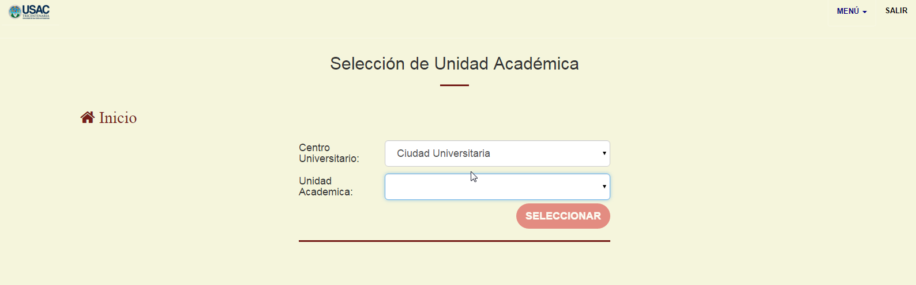

Por ejemplo, si se selecciona el centro universitario “Ciudad Universitaria” y la Unidad Académica “Escuela de Historia”, presionamos clic en el botón “Seleccionar”, como se muestra en la siguiente imagen:

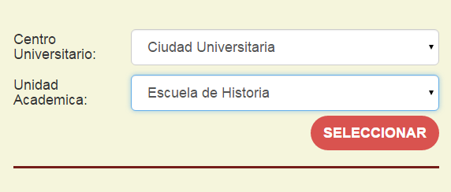

Donde a continuación se mostrarán los usuarios registrados en esa unidad académica y centro universitario en específico. El resultado sería:

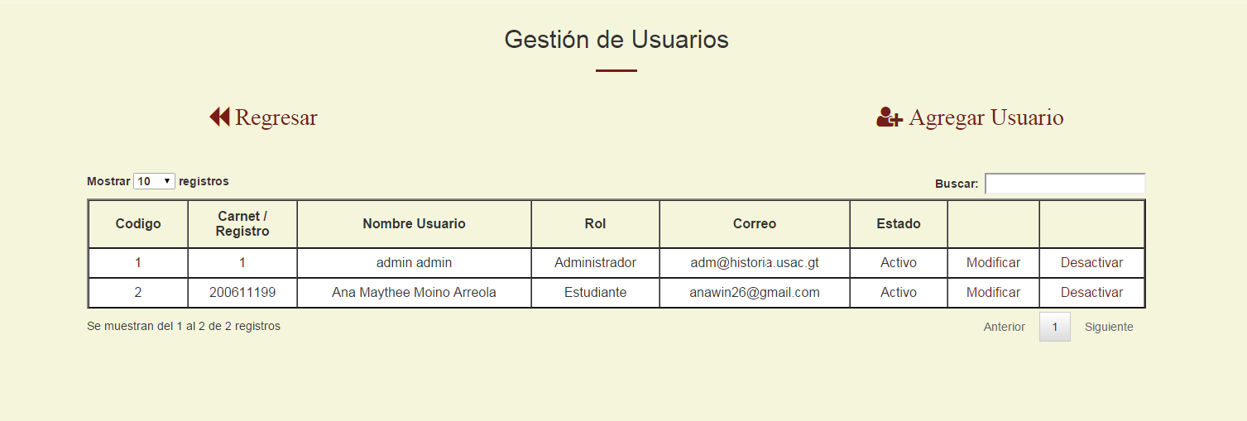

En esta página se muestran las opciones de “Modificar” los datos del usuario, “Desactivarlo” o “Agregar Usuario”.

## Agregar Usuario

Para agregar un nuevo usuario se debe presionar clic en el enlace con el nombre “Agregar Usuario”:



En seguida se le mostrara la siguiente pantalla:

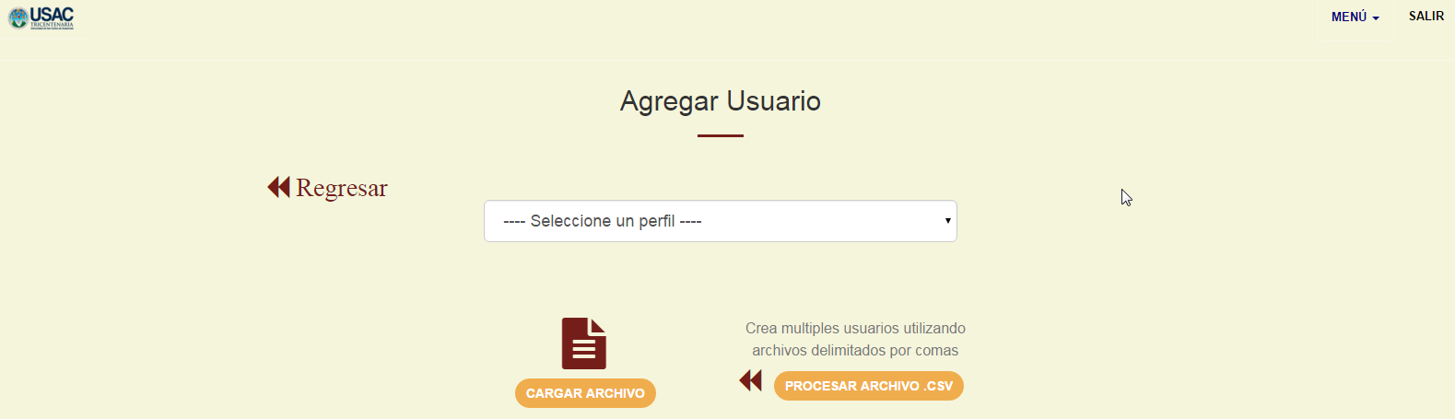

Donde podrá seleccionar que tipo de usuario desea crear. Se podrá elegir entre Empleado, Catedrático o Estudiante. También si desea crear un grupo de usuarios específicos, se deberá presionar clic en el botón “Cargar Archivos”. El archivo a cargar deberá ser un archivo con extensión .csv y los registros deberán estar delimitados por coma “,”. En este último caso primero debe seleccionar el archivo y luego dar clic en “Procesar Archivo .csv”.

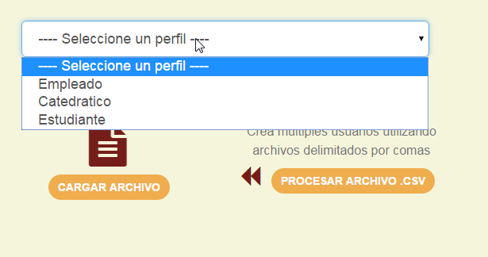

Si la opción a elegir es “Empleado”, el formulario que se desplegará será el siguiente:

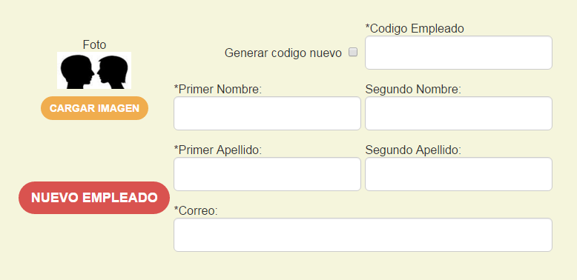

Ingresa los datos que se le solicitan y presiona clic en “Nuevo Empleado” y el usuario quedará registrado.

En el caso que haya elegido la opción de “Catedrático”, el formulario que se mostrará será:

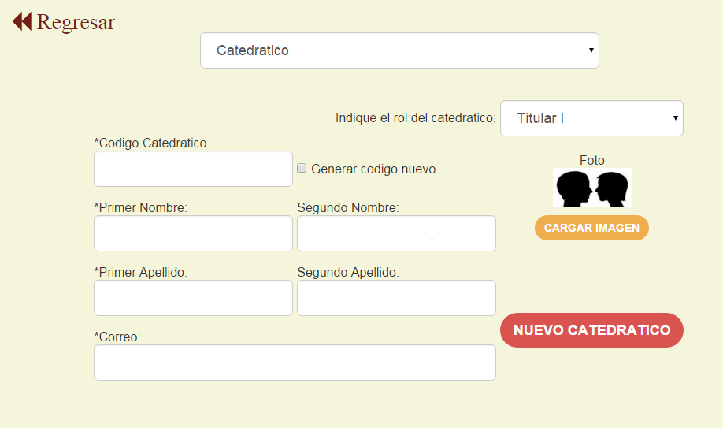

Donde selecciona el rol de catedrático que desea, completa los datos que se solicitan y presiona clic en el botón “Nuevo Catedrático” para registrar la información.

Si la opción elegida fue “Estudiante”, el formulario que se mostrará será el siguiente:

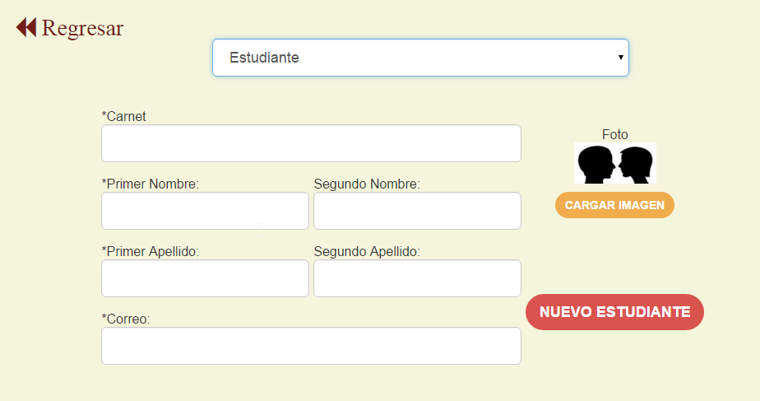

Donde deberá completar los datos solicitados y presionar clic en “Nuevo Estudiante” para completar el registro.

## Actualizar Datos de Usuario

En el caso de que desee actualizar los datos de un usuario registrado deberá presionar clic en el enlace con el nombre “Modificar” ubicado en la tabla de consulta de usuarios registrados.



Donde le mostrará el siguiente formulario:

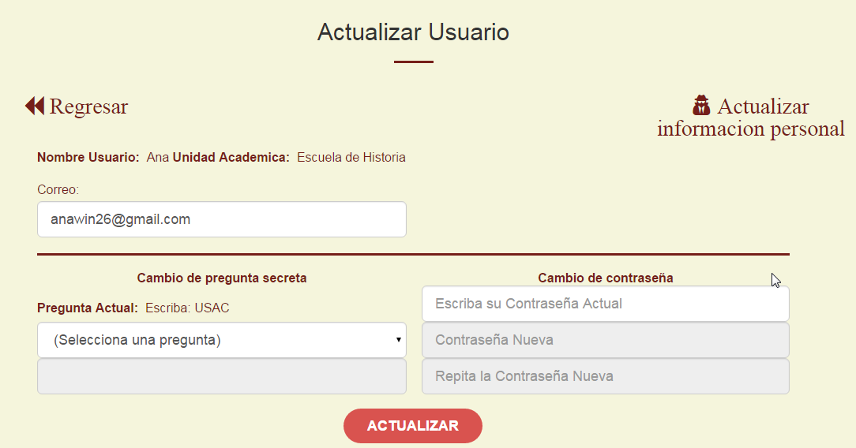

En este podrá cambiar la pregunta secreta que le mostrará en caso que olvide su contraseña o podrá cambiar la contraseña actual.

En el caso que desee cambiar la información personal del usuario, deberá presionar clic en “Actualizar información personal” y la pantalla que se le mostrará será la siguiente:

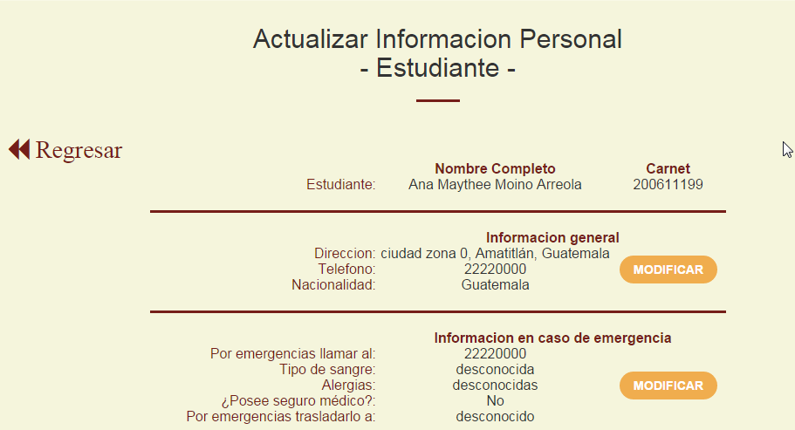

Aquí podrá modificar la Información General y la que se usará en caso de emergencia, del usuario y de esta forma actualizar el registro.

Para la Información General se mostrará la siguiente ventana:

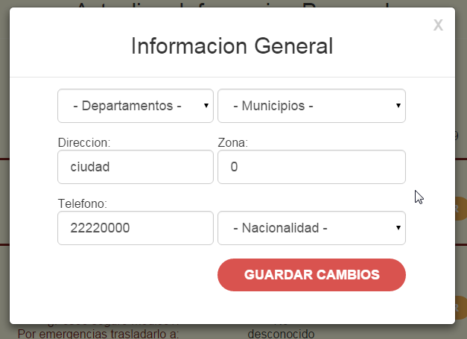

En el caso de la información en caso de emergencia:

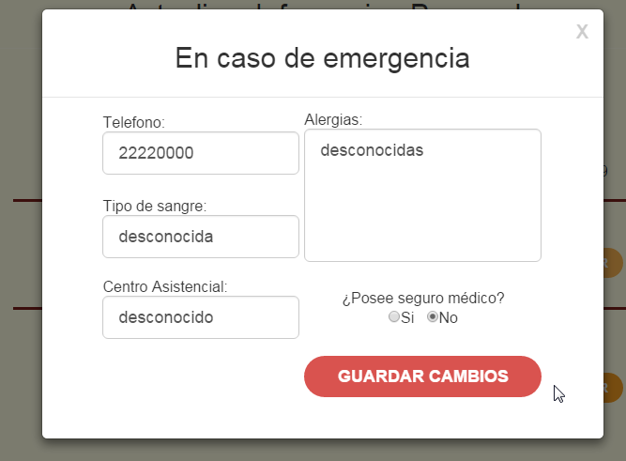

En cualquiera de los 2 casos solo necesita completar los datos que desee modificar, presionar “Guardar Cambios” y la información quedará actualizada.

## Eliminar Usuario

Para eliminar un usuario deberá presionar “Desactivar” ubicado en la tabla de usuarios registrados, donde solo mostrará al usuario como desactivado, más no lo eliminará de la tabla de usuarios.

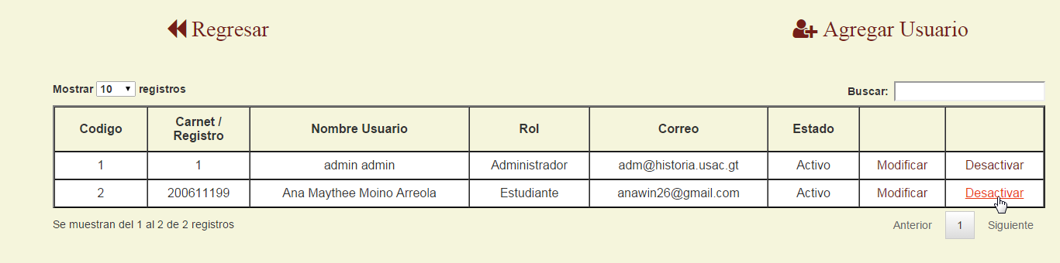

## Validar un Usuario

Esta funcionalidad está disponible para todos los usuarios nuevos que sean creados. Se activa al momento de iniciar sesión por primera vez en el sistema, donde se solicitara establecer una contraseña propia, pregunta secreta y llenar los datos de información personal necesarios dependiendo del rol del usuario.

Una vez la validación haya sido realizada con éxito, el usuario tendrá acceso al resto de módulos que se encuentren disponibles para su perfil.

Módulo de Parametrización

Este módulo, exclusivamente para usuarios administradores, contiene todas las funciones requeridas para poder establecer un sistema personalizable para cada uno de las Unidades Académicas, en cada uno de los Centros Universitarios.

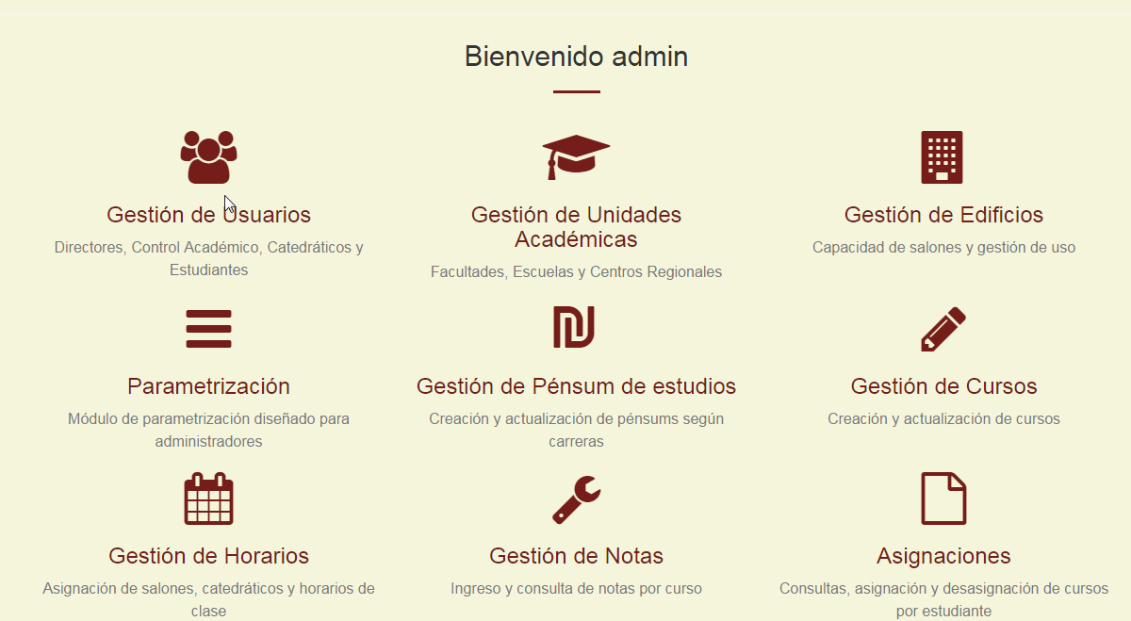

# Funcionalidades

## Listado de Parámetros

Seleccionando el Centro Universitario y la Unidad Académica, se nos mostrará la siguiente tabla:

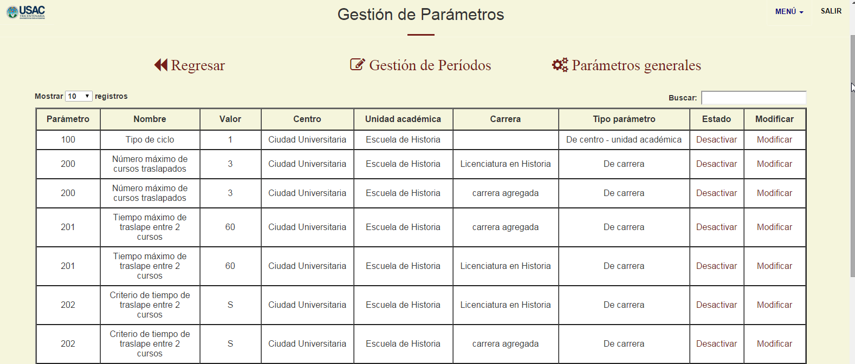

## Gestión de Periodos

Si desea administrar los diferentes periodos para actividades específicas en la unidad académica, debe hacer clic en Gestión Periodos.

#### Agregar Periodo

Para agregar un nuevo periodo deberá llenar el siguiente formulario con la información solicitada y hacer clic en “Nuevo Periodo”

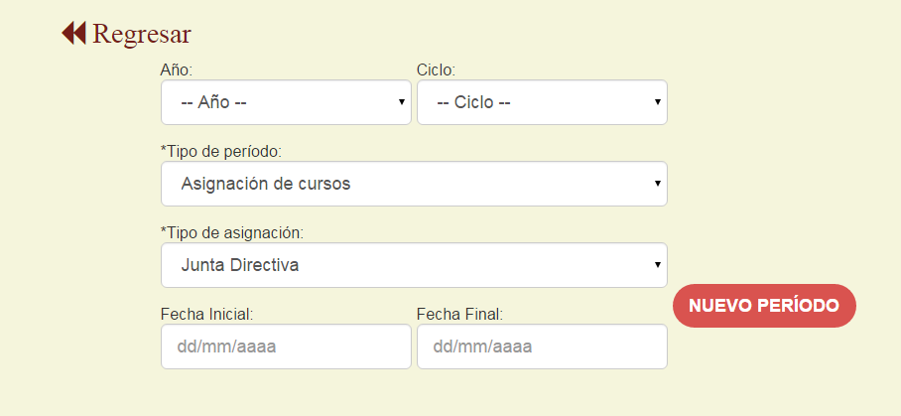

#### Modificar Periodo

Si desea modificar la información de un periodo ya registrado deberá presionar clic en el enlace “Modificar” ubicado en la tabla principal de periodos registrados para esa unidad académica.

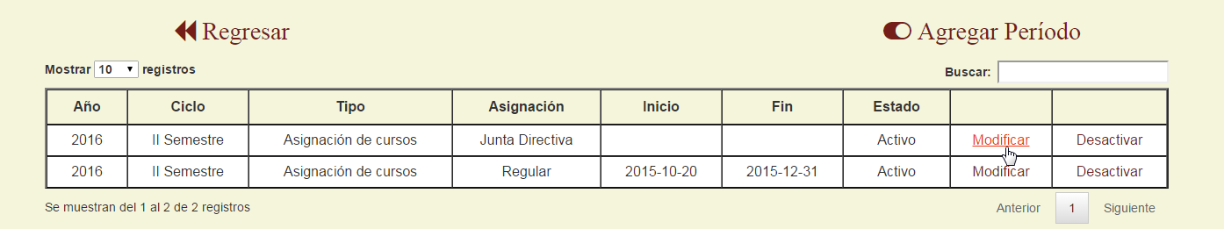

#### Modificar Periodo

Luego deberá completar los datos, modificando lo que considere necesario y presionando clic en “Actalizar”

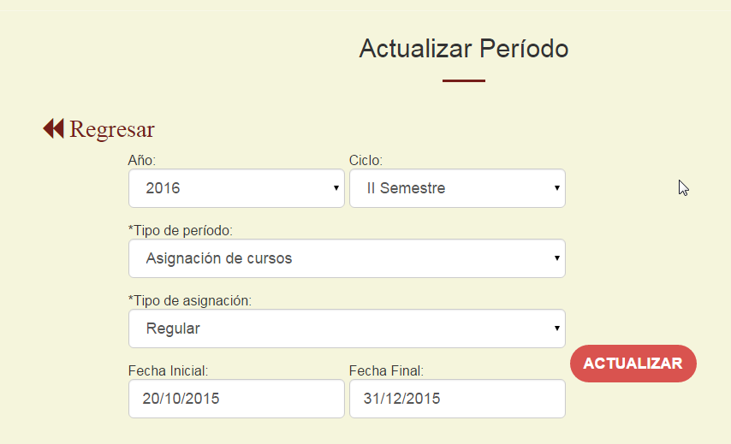

#### Eliminar Periodo

Para eliminar un periodo registrado debe presionar clic en el enlace “Desactivar” ubicado en la tabla de periodos registrados:

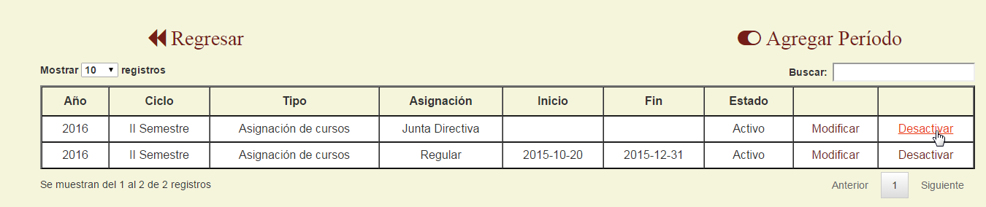

## Agregar Parámetros Generales

Para agregar un parámetro general debe completarlos datos que se solicitan y presionar clic en “Nuevo Parametro”

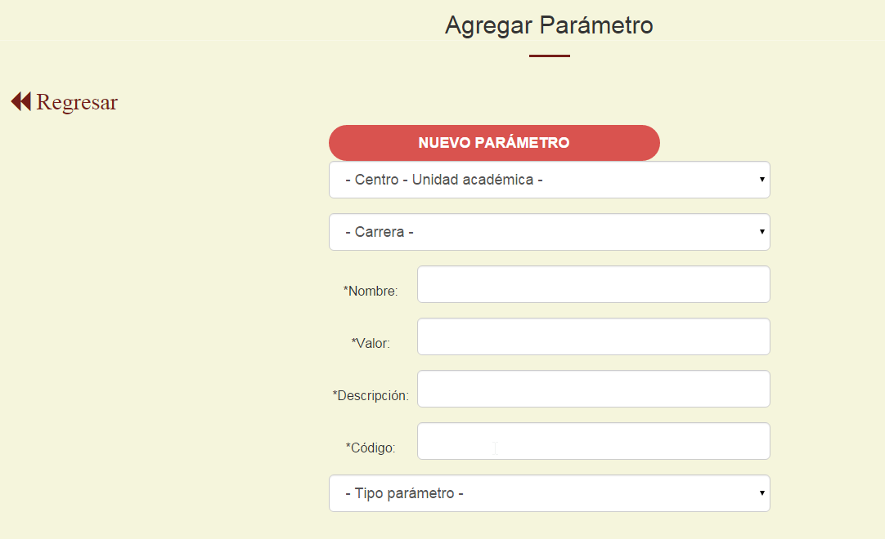

## Modificar Parámetro

Si desea modificar el registro de un parámetro debe presionar clic en “Modificar” ubicado en la tabla de registro de parámetros, completar los datos, presionar clic en actualizar y el registro quedará modificado.

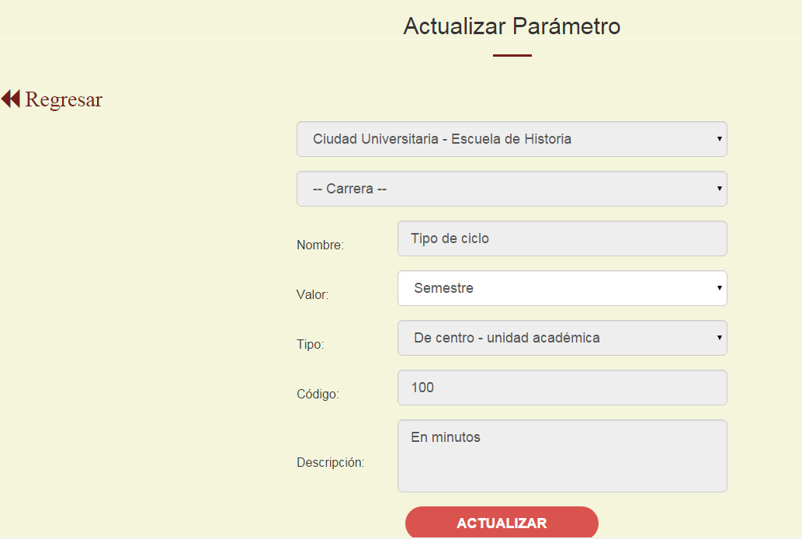

## Eliminar Parámetro

Si desea eliminar el registro de un parámetro debe presionar clic en “Desactivar” ubicado en la tabla de registro de parámetros y el registro quedara desactivado para cualquier uso que tenga.

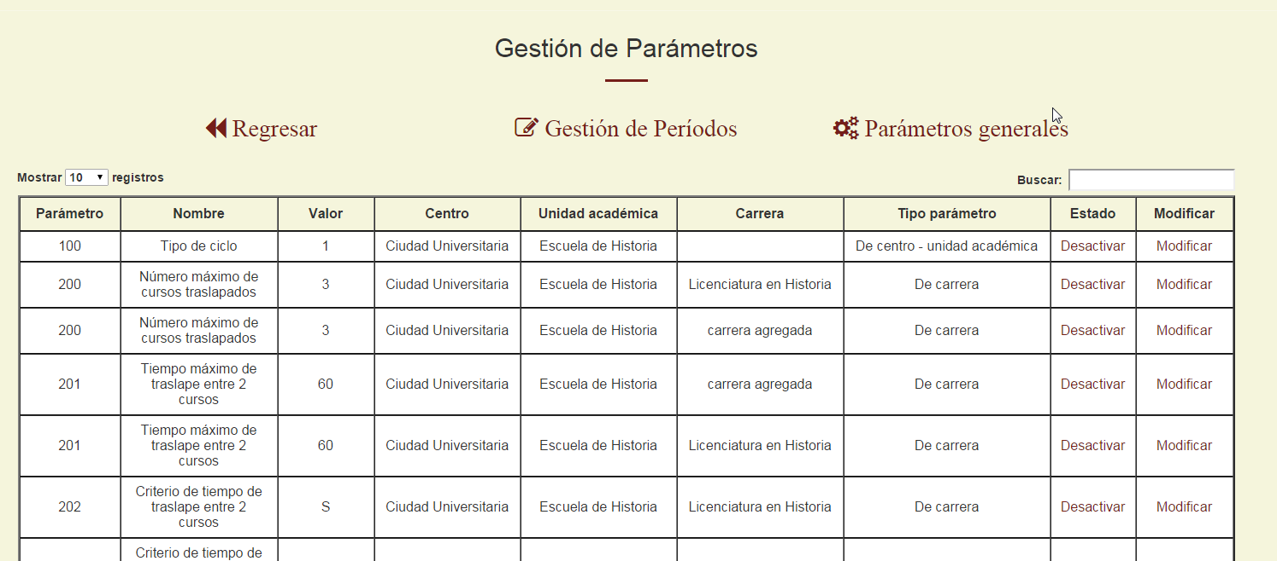

Módulo de creación y administración de unidades académicas

El *módulo de creación y administración de unidades académicas* contiene funciones de agregar, actualizar y cambiar estado a los centros regionales y unidades académicas que utilicen el sistema. Este es un módulo al que tienen acceso únicamente usuarios con rol de administrador. Las funcionalidades se dividen en dos segmentos, de modo que primero debe crearse un centro universitario sobre el cual se podrán crear unidades académicas. Finalmente, las unidades académicas estarán asociadas al módulo de pensum, desde la opción de “ver carreras” que se presenta en el listado de estas.

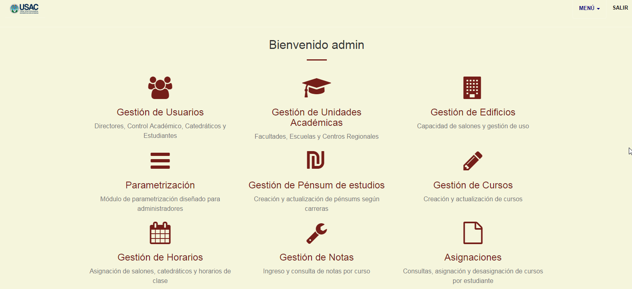

# Funcionalidades

## Listado de Centros Universitarios

Para ver el listado de Centros universitarios registrados, se presiona clic en el icono de Gestion de Unidades Académicas, la página que mostrará será la siguiente:

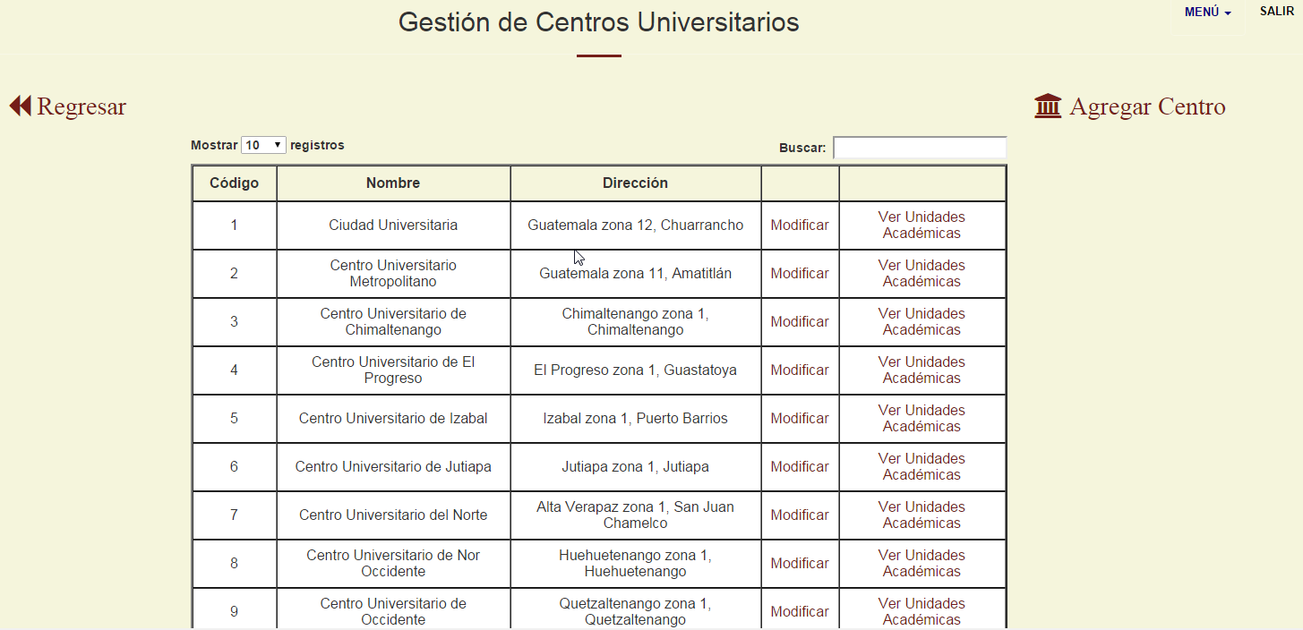

## Agregar Centro

Para agregar un centro universitario se debe presionar clic en el enlace “Agregar Centro” y se despliega el siguiente formulario:

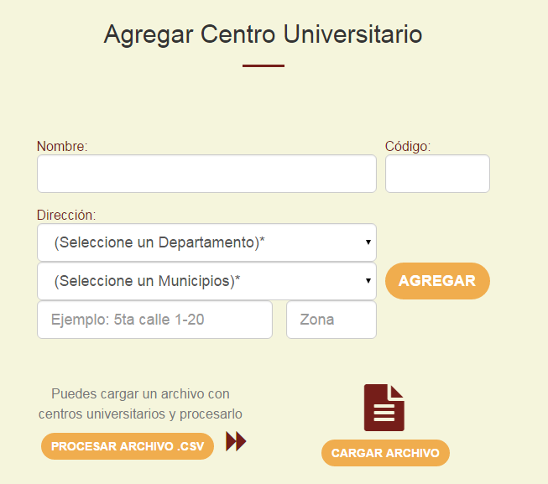

Se completan los datos que se solicitan y se presiona clic en el botón “Agregar” para finalizar el registro.

## Modificar Centro

Para modificar un Centro Universitario, presionar el enlace “Modificar” ubicado en la tabla general de Centros Universitarios



A continuación se muestran los datos registrados para ser modificados según lo requiera, presionar clic en “Actualizar” y el registro quedará modificado.

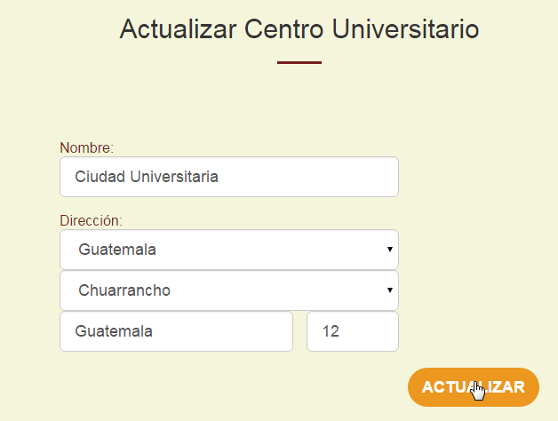

## Ver Unidades Académicas

Para ver las unidades académicas, presionar clic en el enlace “Ver Unidades Académicas”

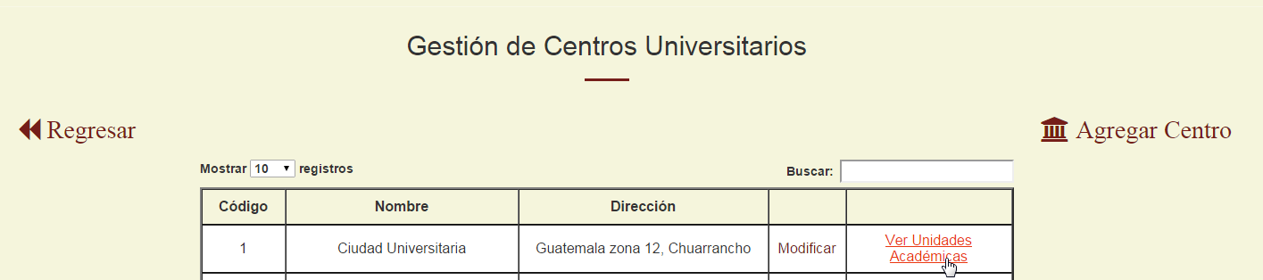

A continuación muestra las unidades académicas que están registradas para ese centro universitario

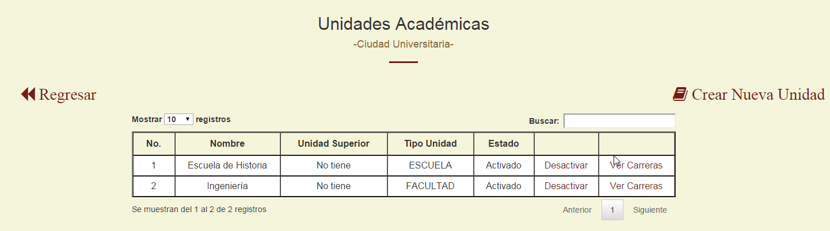

## Crear nueva Unidad Académica

Para crear una nueva unidad académica, presionar clic en “Crear Nueva Unidad” y se desplegará el siguiente formulario:

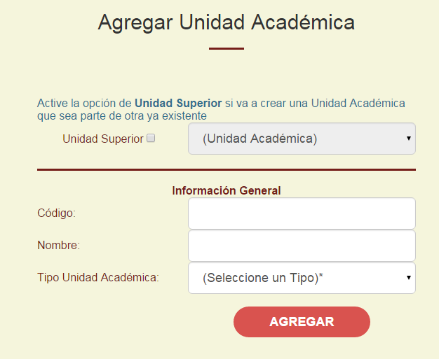

Completar los datos solicitados y presionar “Agregar” para terminar el registro.

## Eliminar Unidad Académica

Para eliminar una unidad académica, presionar clic en el enlace “Desactivar” y la unidad quedara inactiva para cualquier uso.

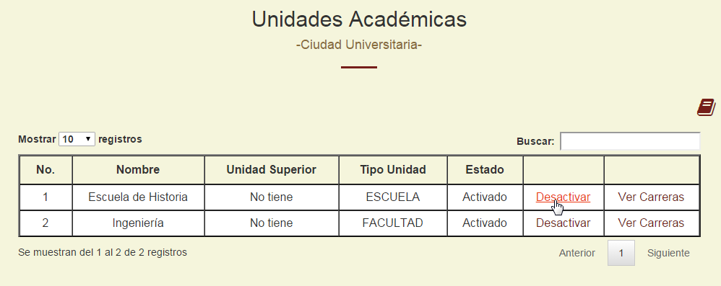

## Ver Carreras por Unidad Académica

En el enlace “Ver Carreras” se encuentran las carreras que pertenecen a una unidad académica:

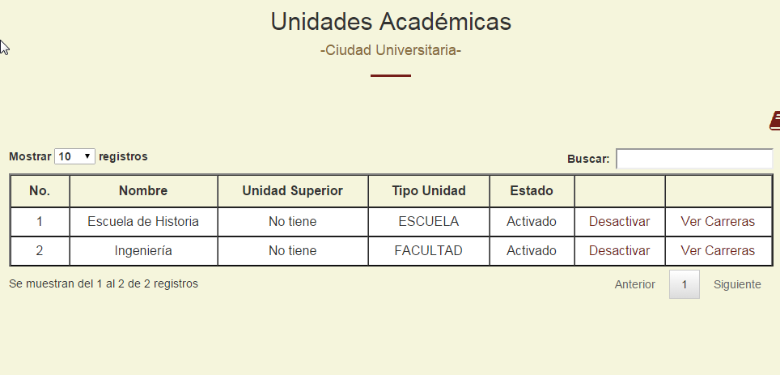

Módulo de Creación y Administración de Cursos

El *módulo de creación y administración de cursos* cuenta con las opciones necesarias para administrar tanto un catálogo cursos como secciones asociadas a esos cursos, incluyendo crear, actualizar, activar y desactivar cursos y secciones correspondientes a una unidad académica específica dentro de un centro universitario.

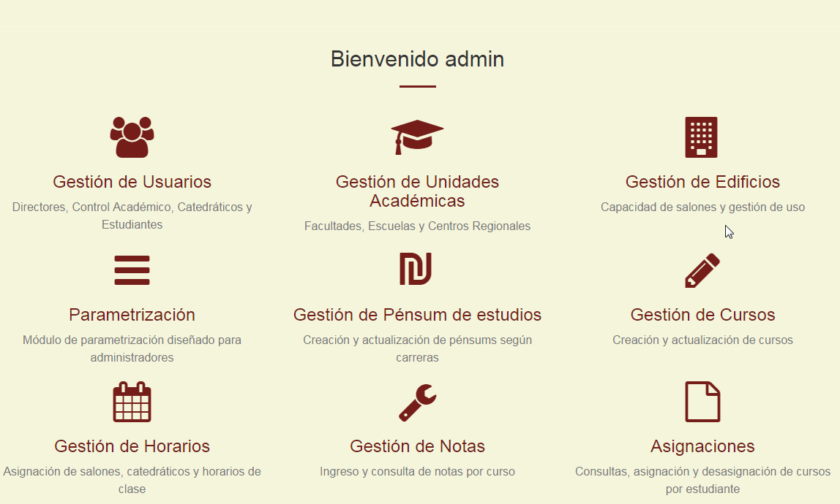

# Funcionalidades

La primera pantalla que se le presentara será:

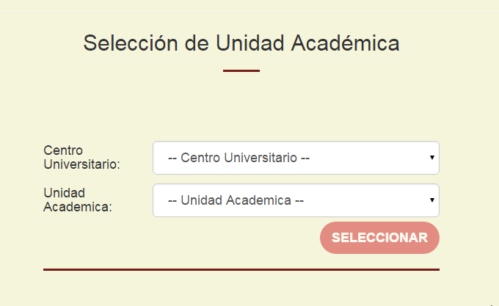

En ella seleccionará el centro universitario y la unidad académica donde desea gestionar los cursos.

## Listado de Cursos

Al seleccionar el centro y la unidad académica se mostrara el listado de cursos registrado, como se muestra en la imagen:

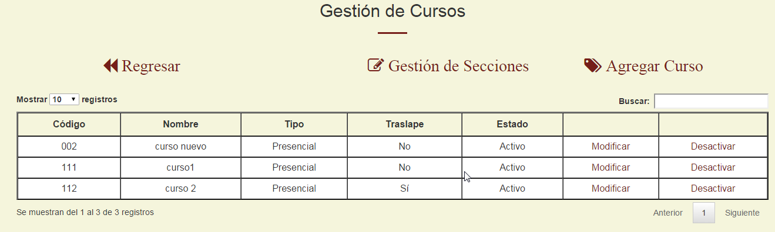

## Agregar Curso

Para agregar un nuevo curso, presionar clic en el enlace “Agregar Curso” ubicado en la parte superior de la tabla que contiene el listado de cursos registrados.

A continuación se despliega una página que contiene un formulario indicando los datos necesarios para el registro de un nuevo curso. La información también puede ser cargada por medio de archivos .csv con registros separados por comas, si así lo desea. Completar los datos solicitados, presionar clic en “Nuevo Curso” y la información quedará almacenada en el sistema.

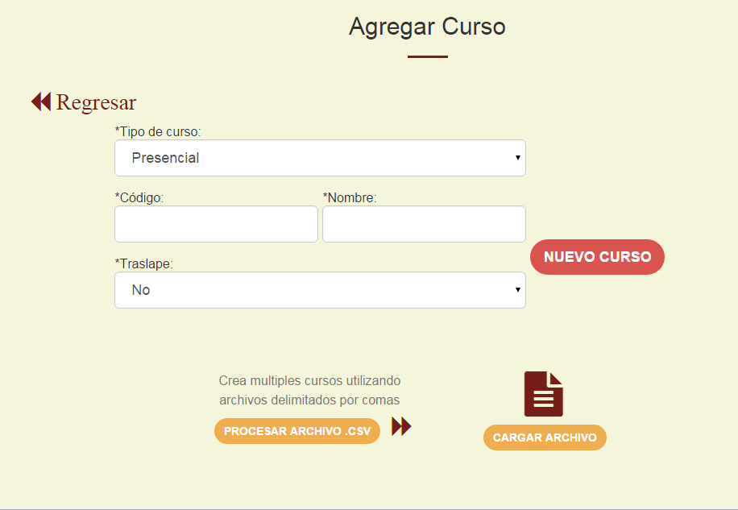

## Actualizar Curso

Para actualizar un curso registrado previamente, presionar clic en el enlace “Modificar” ubicado en la tabla que contiene el listado de cursos registrados.

A continuación se muestran los datos del curso seleccionado y presionando clic en “Actualizar”, el registro quedará modificado.

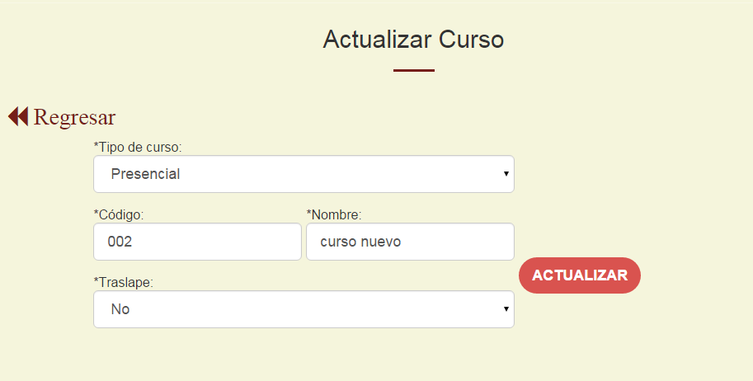

## Eliminar Curso

Para eliminar un curso, presionar clic en el enlace “Desactivar” y el curso quedará inactivo para cualquier uso.

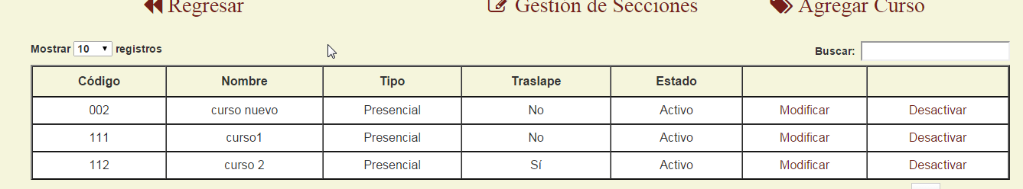

## Listado de Secciones

Al presionar clic sobre el enlace “Gestionar Secciones” se mostrara el listado de secciones registradas para cada curso, como se muestra en la imagen:

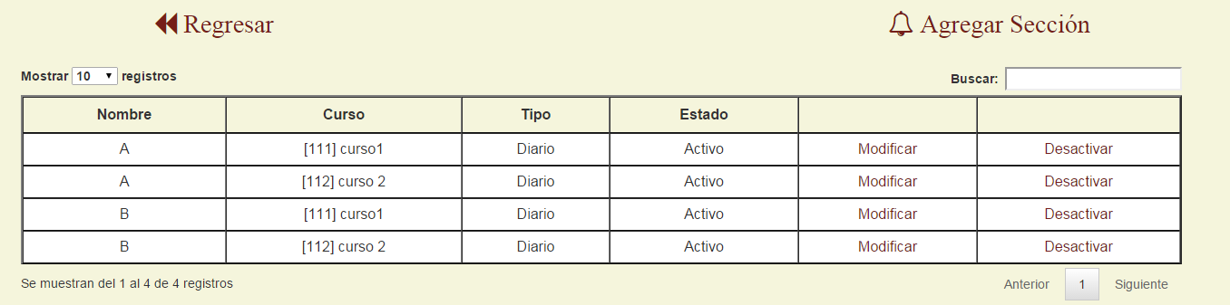

## Agregar Sección

Para agregar una nueva sección debe presionar clic en “Agregar Sección”, completar los datos solicitados y presionar clic en “Nueva Sección” para terminar el registro.

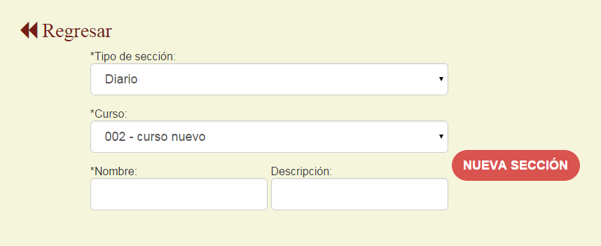

## Actualizar Sección

Para actualizar una sección registrada previamente, presionar clic en el enlace “Modificar” ubicado en la tabla que contiene el listado de secciones registradas.

A continuación se muestran los datos de la sección seleccionada y presionando clic en “Actualizar”, el registro quedará modificado.

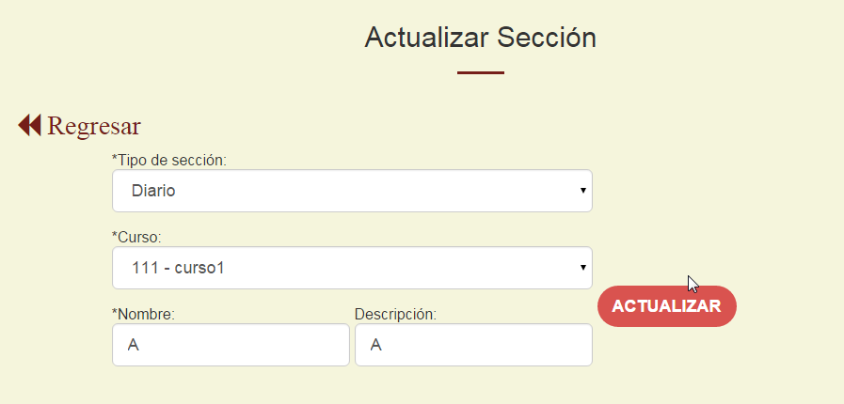

## Eliminar Sección

Para eliminar una sección, presionar clic en el enlace “Desactivar” y quedará inactiva para cualquier uso.

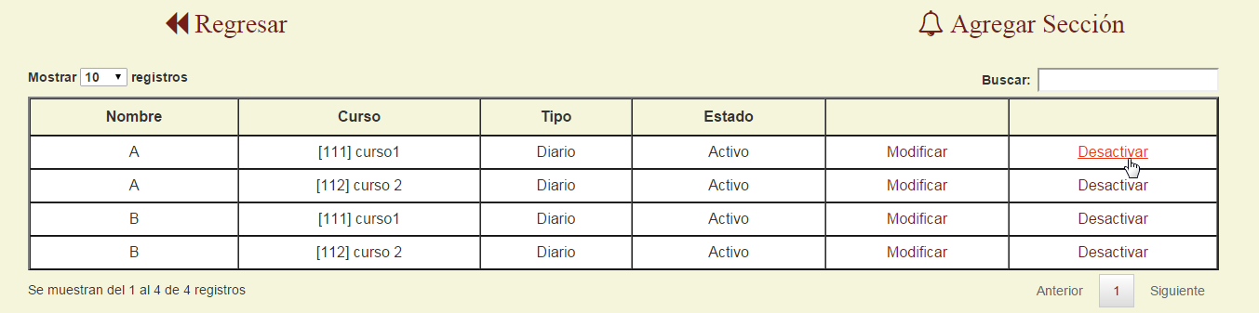

Módulo de Creación y Administración de Edificios

El *módulo de creación y administración de edificios* cuenta con las opciones necesarias para administrar los edificios tanto para administrar un catálogo de edificios como para realizar asignaciones para una unidad académica, en una jornada específica.

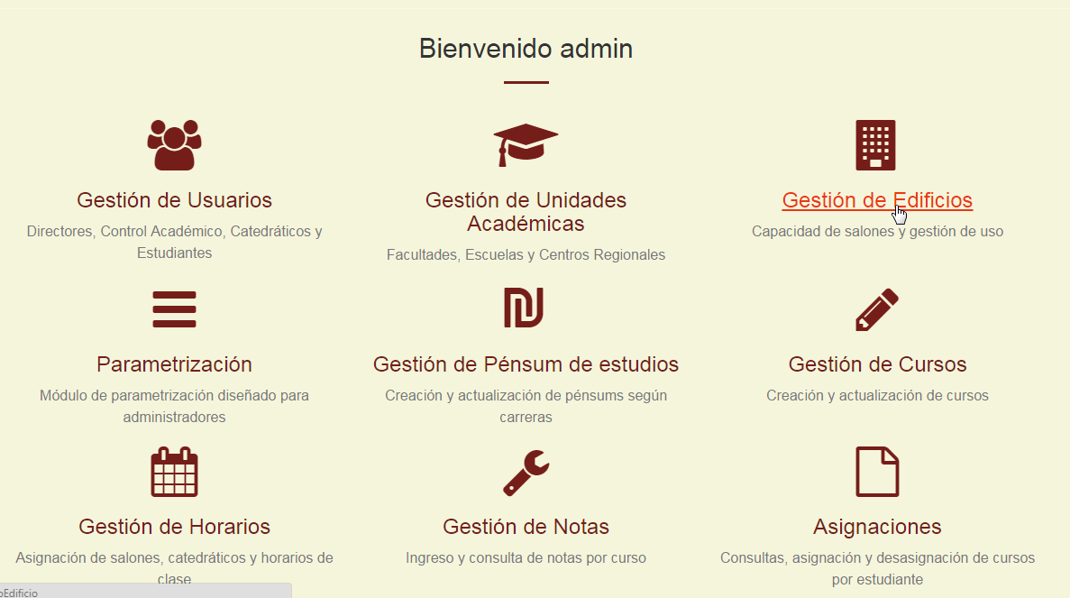

# Funcionalidades

## Listado de Edificios

Al ingresar al enlace de “Gestión de Edificios”, desplegara el listado de edificios ingresados, como se muestra a continuación:

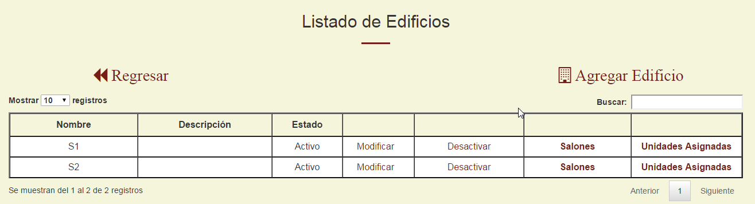

## Agregar Edificio

Para agregar un nuevo edificio, presionar clic en el enlace “Agregar Edificio” ubicado en la parte superior de la tabla que contiene el listado de edificios.

A continuación, completar los datos que se solicitan y presionar clic en “Nuevo Edificio” para terminar el registro.

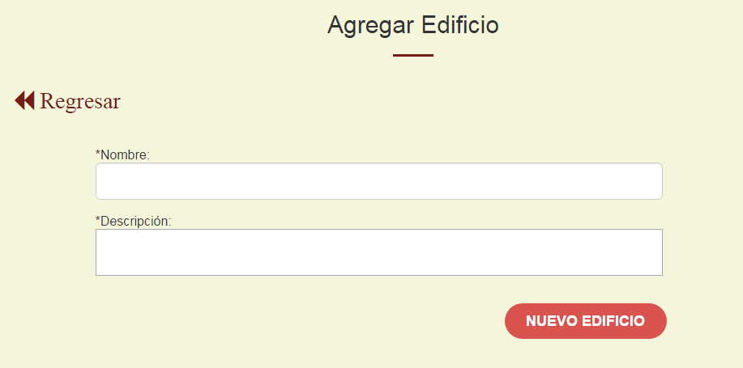

## Actualizar Edificio

Para actualizar un edificio, presionar clic en “Modificar”, ubicado en la tabla que contiene el listado de edificios registrado. Enseguida se mostraran los datos del edificio seleccionado. Realizar los cambios y presionar clic en el botón “Actualizar” para registrar las modificaciones.

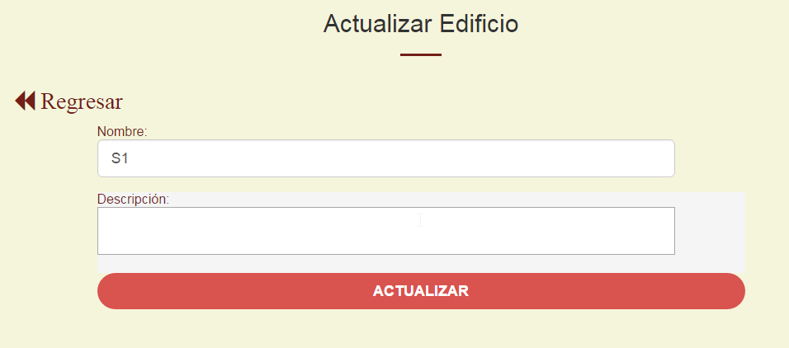

## Eliminar Edificio

Para eliminar un edificio, presionar clic en desactivar, ubicado en la tabla que contiene el listado de edificios registrado. Enseguida el edificio quedara inactivo para cualquier uso.

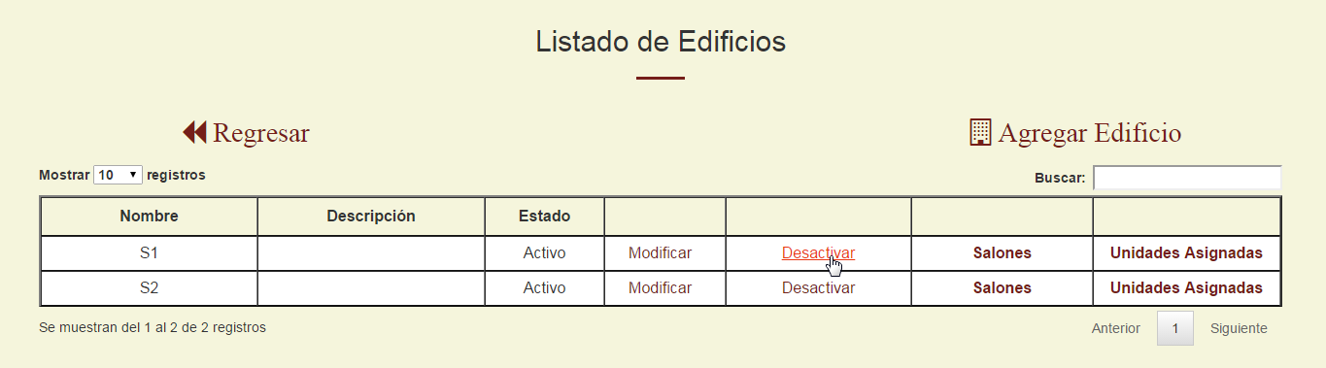

## Listado de Salones

Para acceder a los salones que tiene asignados un edificio, presionar clic en el enlace de “Salones”, como se muestra a continuación:

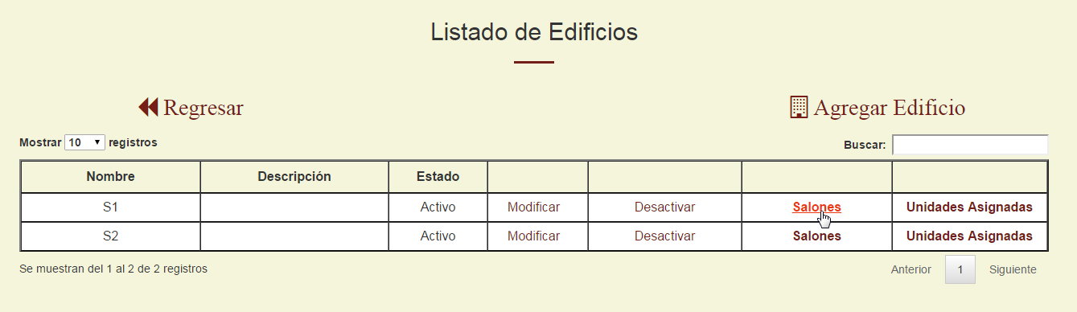

En seguida se muestra el listado de los salones registrados para el edificio seleccionado.

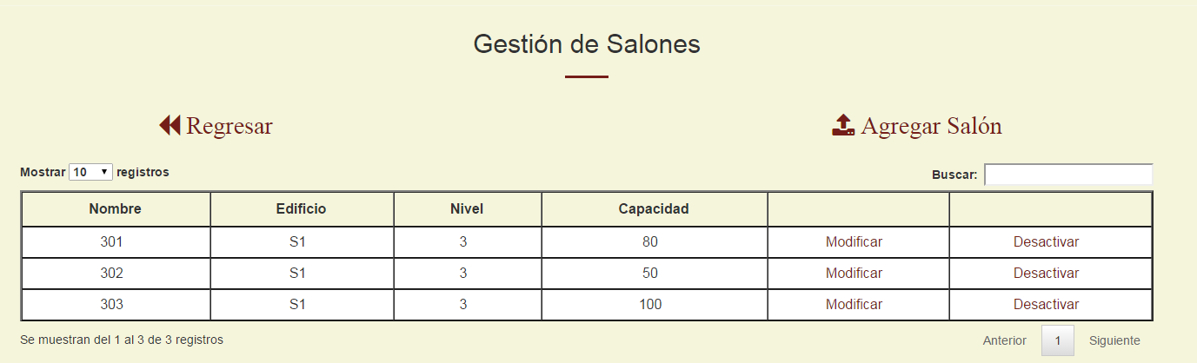

## Agregar Salón

Para agregar un salón, presionar clic en el enlace “Agregar Salón” ubicado en la parte superior de la tabla que contiene el listado de salones asignados a un edificio.

A continuación, llenar los datos solicitados y presionar clic en “Nuevo Salón” para completar el registro del mismo.

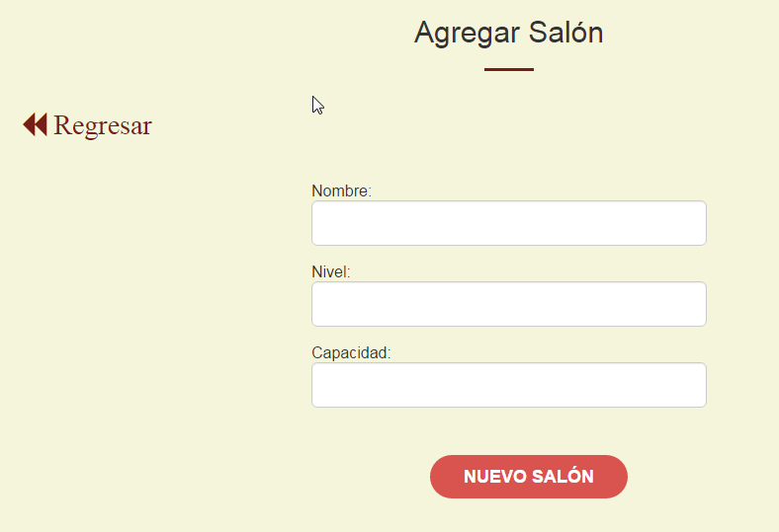

## Actualizar Salón

Para actualizar un salón, presionar clic en “Modificar”, ubicado en la tabla que contiene el listado de salones registrados. Enseguida se mostraran los datos del salón seleccionado. Realizar los cambios y presionar clic en el botón “Actualizar” para registrar las modificaciones.

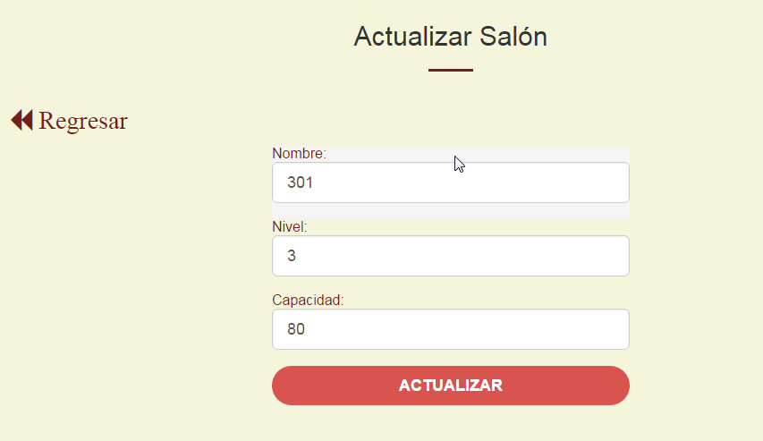

## Eliminar Salón

Para eliminar un salón, presionar clic en desactivar, ubicado en la tabla que contiene el listado de salones registrado. Enseguida el salón quedara inactivo para cualquier uso.

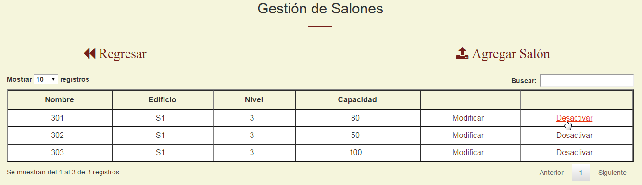

## Listado de Unidades Académicas Asignadas

Para acceder al listado de las unidades académicas asignadas a ese edificio, presionar clic en el enlace “Unidades Asignadas”.

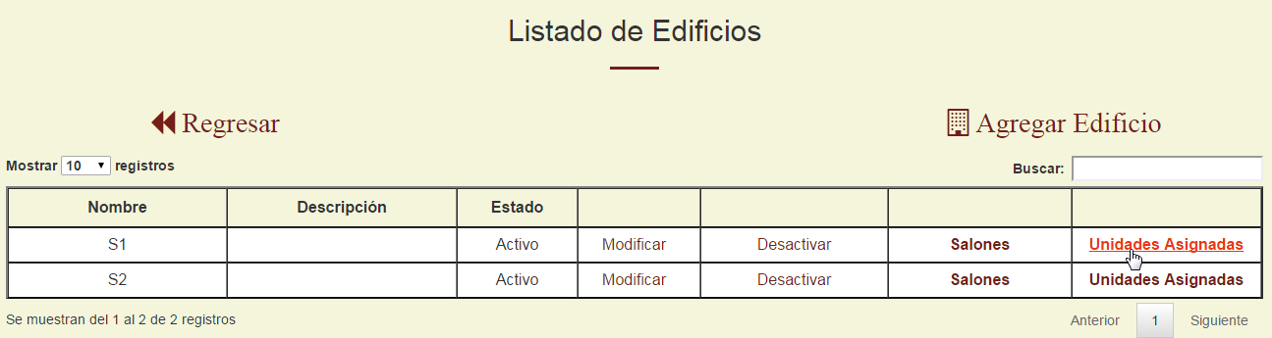

A continuación se desplegaran las unidades académicas que están asignadas al edificio seleccionado, como se muestra en la imagen:

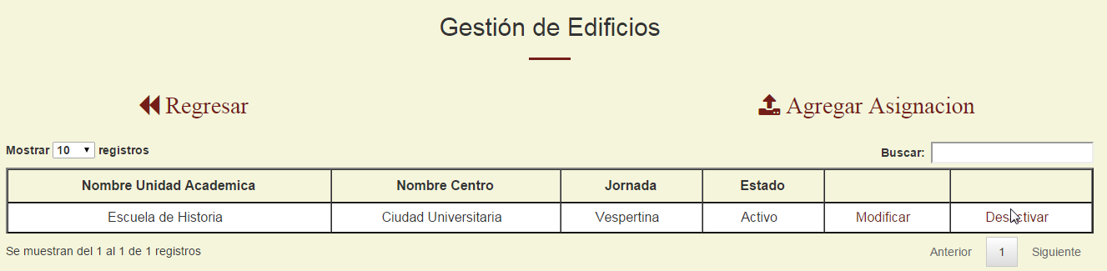

## Agregar Asignación de Unidad Académica

Para agregar una nueva asignación, presionar clic en el enlace “Agregar Asignación” y a continuación registrar la unidad académica y la jornada que estará en funcionamiento.

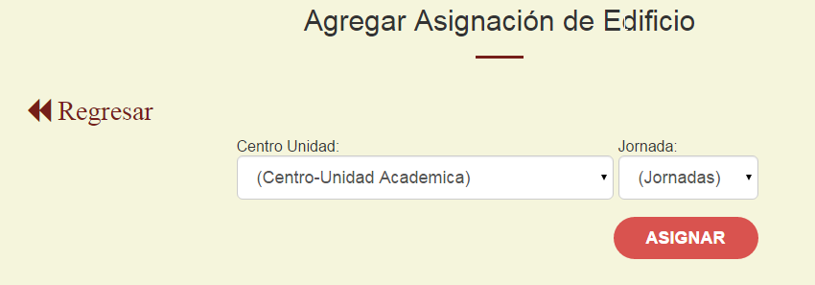

## Actualizar Asignación de Unidad Académica

Para actualizar una asignación de unidad académica a un edificio, presionar clic en “Modificar”, ubicado en la tabla que contiene el listado de asignaciones registrada por edificio. Enseguida se mostraran los datos de la asignación seleccionada. Realizar los cambios y presionar clic en el botón “Actualizar” para registrar las modificaciones.

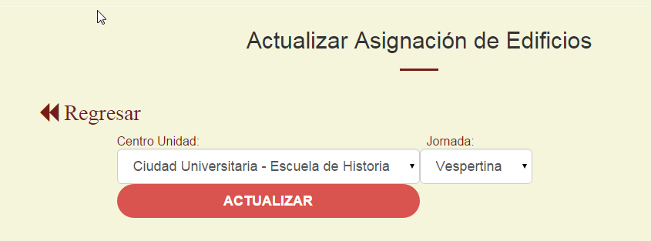

## Eliminar Asignación de Unidad Académica

Para eliminar una asignación, presionar clic en desactivar, ubicado en la tabla que contiene el listado de asignaciones registradas. Enseguida la asignación quedara inactivo para cualquier uso.

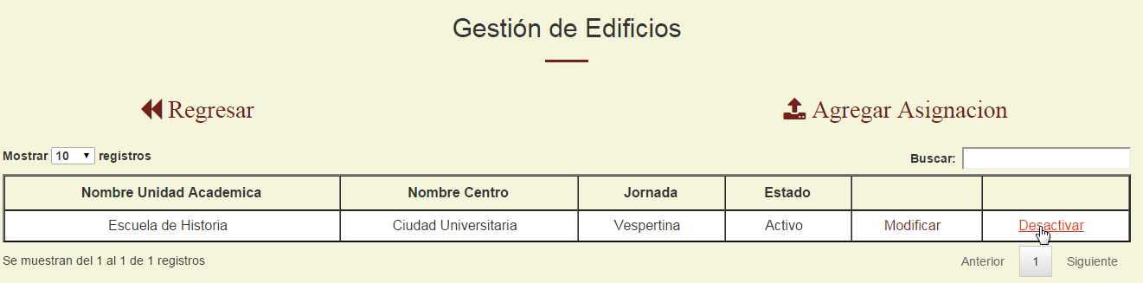

Módulo de Pensum

El *módulo de pénsum* cuenta con las opciones necesarias para administrar los pensum de cada carrera tomando en cuenta, en conjunto, la gestión de carreras y de áreas académicas.

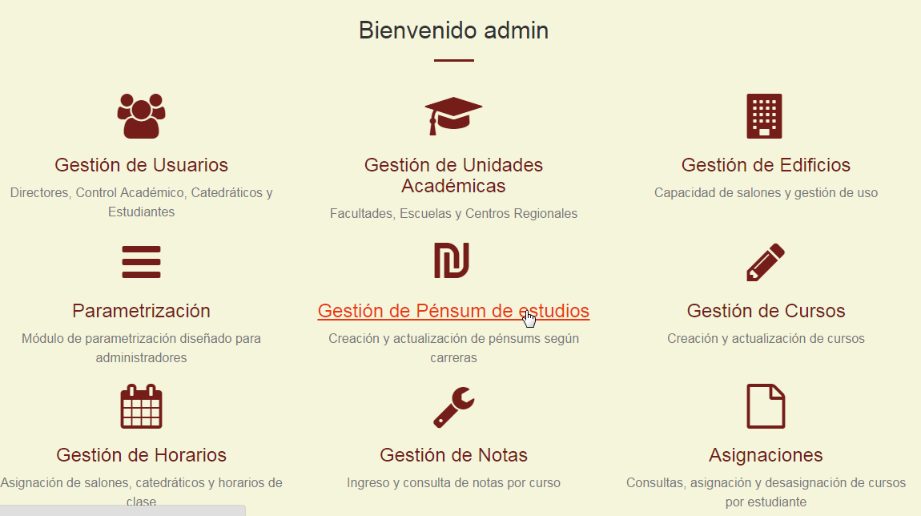

# Funcionalidades

## Gestión de Carreras - Listado de carreras

Después de seleccionar el centro universitario y la unidad académica en específico, se mostrará la siguiente imagen:

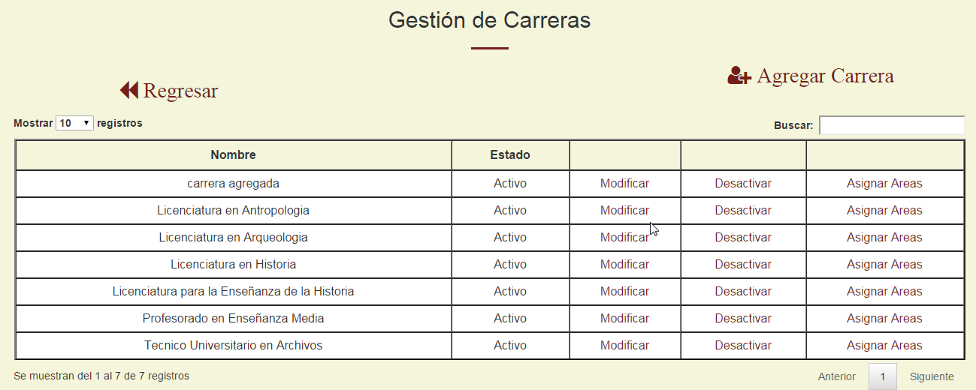

## Gestión de Carreras - Agregar Carrera

Para agregar una carrera, presionar clic en el enlace “Agregar Carrera” ubicado en la parte superior de la tabla que contiene el listado de carreras asignadas a una unidad académica.

A continuación, llenar los datos solicitados y presionar clic en “Nueva Carrera” para completar el registro.

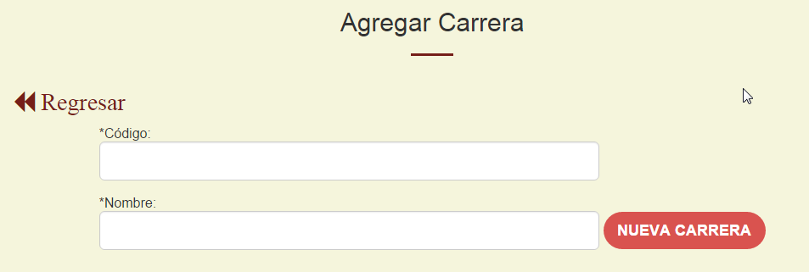

## Gestión de Carreras - Actualizar carrera

Para actualizar una carrera, presionar clic en “Modificar”, ubicado en la tabla que contiene el listado de carreras registradas. Enseguida se mostraran los datos de la carrera seleccionada. Realizar los cambios y presionar clic en el botón “Actualizar” para registrar las modificaciones.

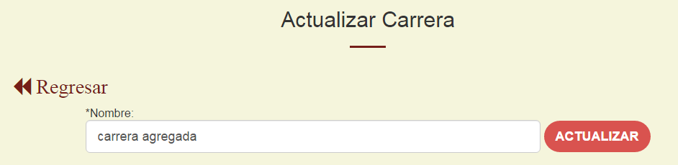

## Gestión de Carreras - Eliminar carrera

Para eliminar una carrera, presionar clic en desactivar, ubicado en la tabla que contiene el listado de carreras registradas. Enseguida la carrera quedará inactiva para cualquier uso.

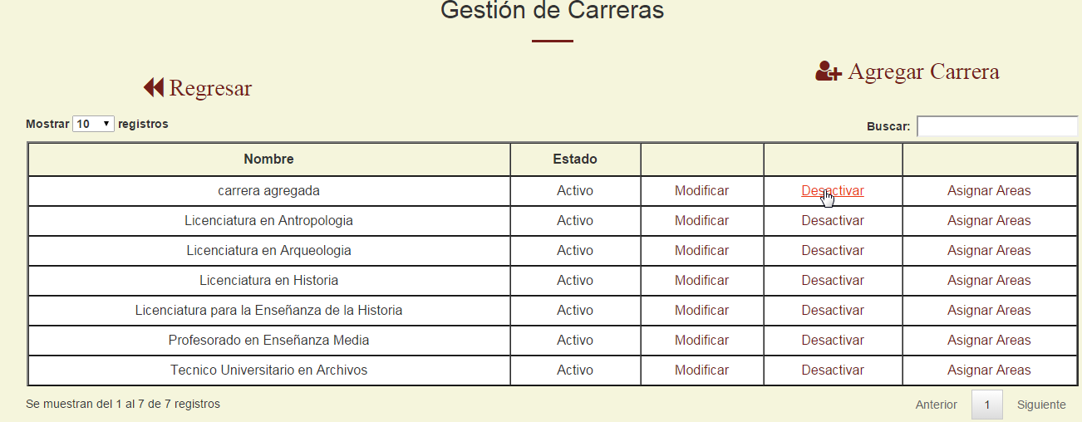

## Gestión de Carreras - Asignar Área Académica

Para asignar áreas académicas a una carrera, se debe presionar “Asignar Áreas”. Como se muestra a continuación.

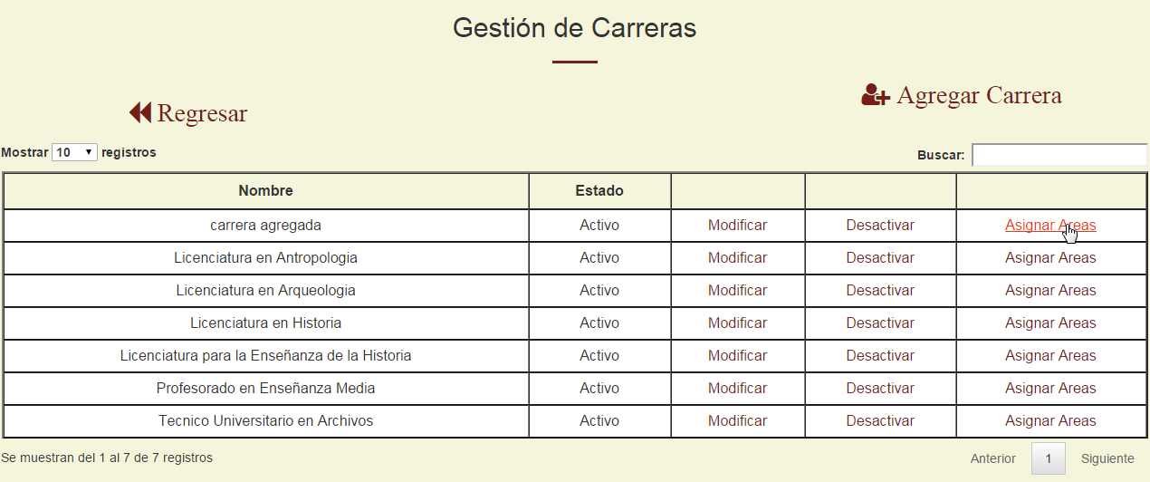

A continuación se le pedirá que ingrese los campos correspondientes, pudiendo seleccionar más de un Área de aplicación. Presiona clic en agregar y la asignación quedará registrada.

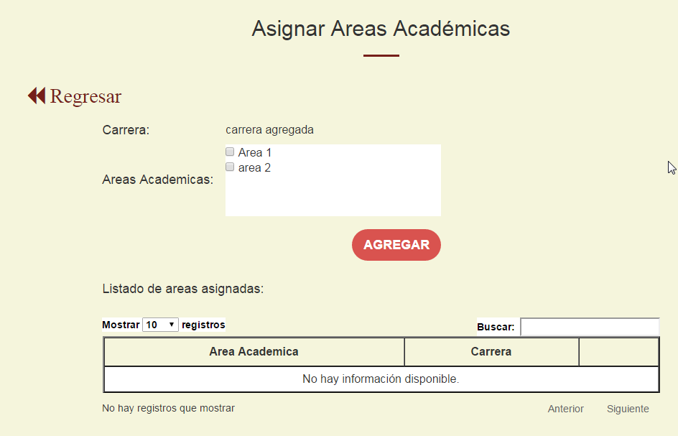

## Gestión de Pénsum - Listado de Pénsum

En la sección de Gestion de Pensum, se despliega la lista de pensum registrados, como se muestra en la siguiente imagen:

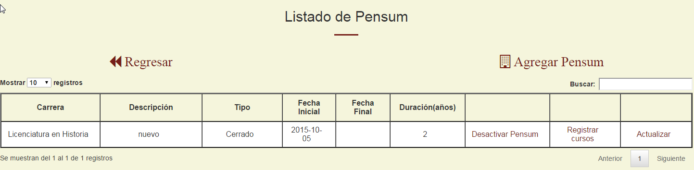

## Gestión de Pénsum - Agregar pénsum

Para agregar un nuevo pensum, presionar clic en Agregar Pensum, ubicado en la parte superior de la tabla que contiene el listado de pensums.



A continuación se muestra el formulario que se debe completar con la información requerida para registrar un nuevo pensum, entre esta información se encuentra: la carrera a la que será asignado, tipo de pensum, la duración de los ciclos (ya sea semestre, bimestre, anual), la fecha de inicio de vigencia y una descripción del pensum. Presionar “Guardar” para finalizar el registro.

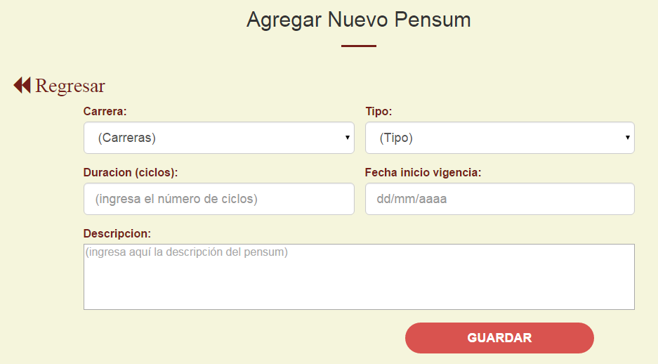

## Gestión de Pénsum - Actualizar pensum

Para modificar un registro de pensum, presionar clic en el enlace “Modificar”, ubicado en la tabla que contiene todos los pensum registrados. Actualizar la información necesaria y presionar clic en “Guardar” para completar el proceso.

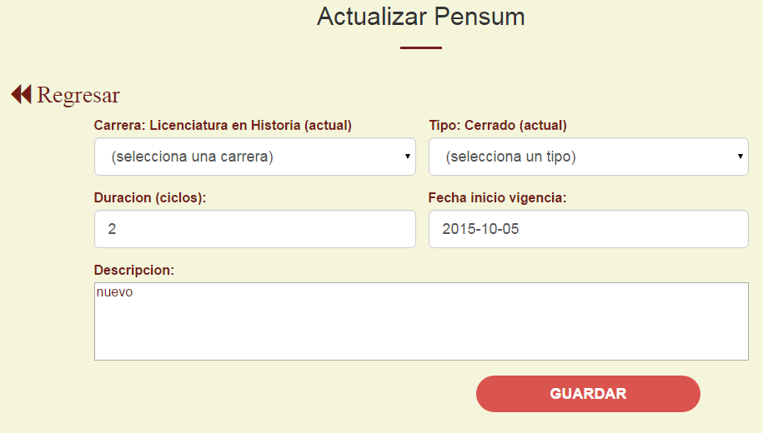

## Gestión de Pénsum - Eliminar pensum

Para eliminar un pensum, presionar clic en “Desactivar Pensum” y este quedará inhabilitado para cualquier uso.

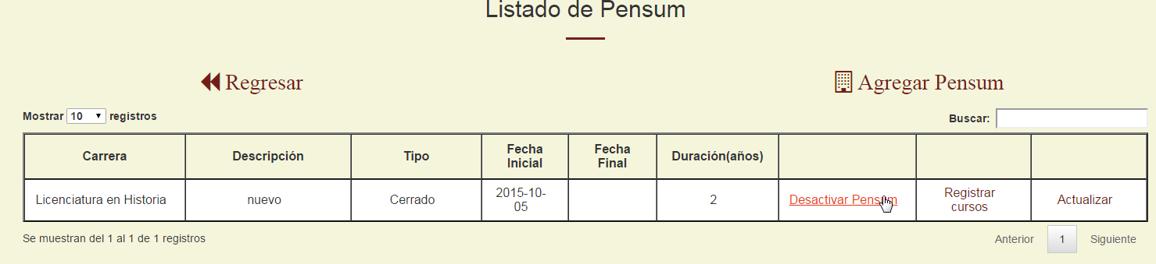

## Gestión de Pénsum - Listado de cursos por pensum

Para gestionar los cursos relacionados a un pensum, presionar clic en “Registrar Cursos”, como se muestra en la siguiente imagen:

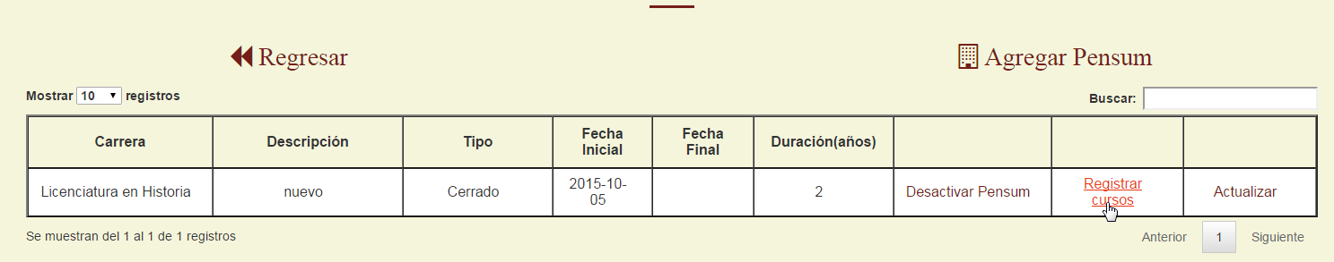

A continuación se le mostrara el listado de los cursos asignados para el pensum seleccionado.

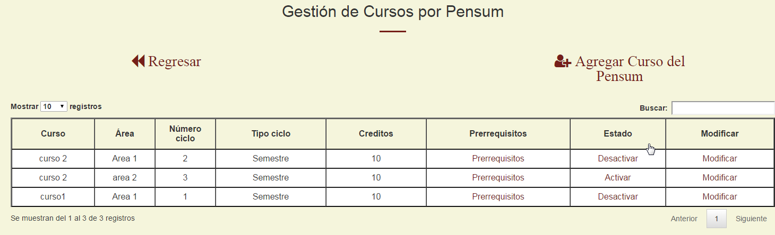

## Gestión de Pénsum - Agregar curso por pensum

Para agregar un nuevo pensum, hacer clic en “Agregar Curso del Pensum”, como se muestra en la imagen:

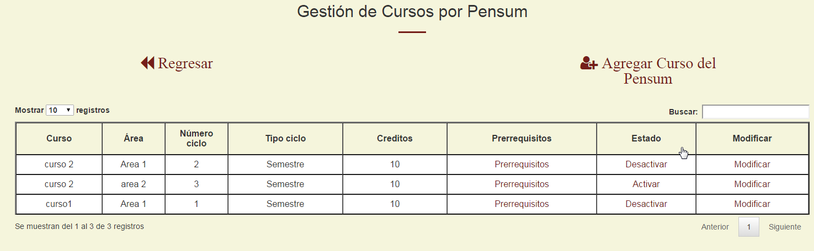

Para completar el registro, llenar los datos que se solicitan en el formulario, presionar clic en “Guardar” y la información quedara almacenada.

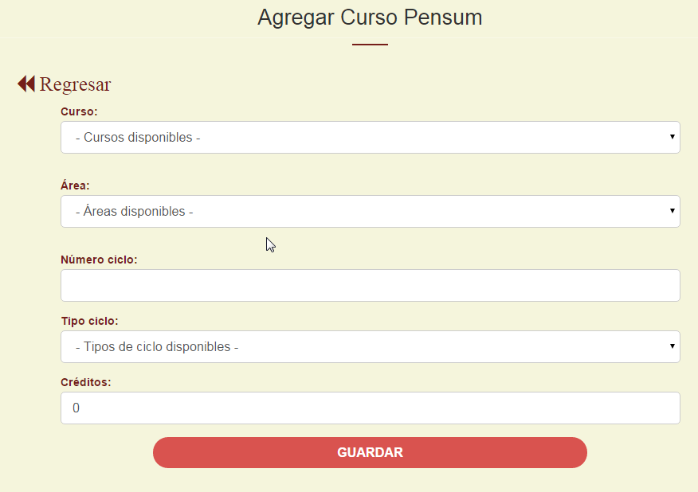

## Gestión de Pénsum - Actualizar curso por pensum

Para actualizar un pensum, presionar clic en “Modificar”, como se muestra en la siguiente imagen. Modificar los datos registrados y presionar clic en “Actualizar” para completar la actualización.

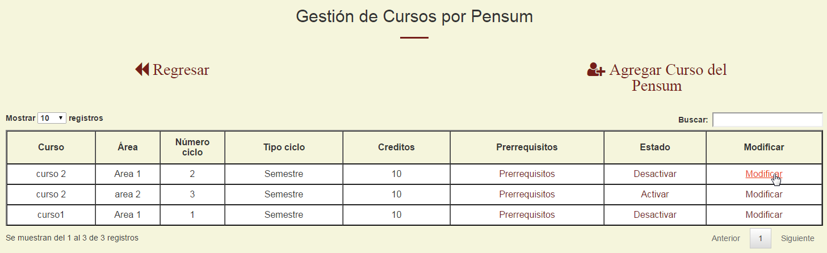

## Gestión de Pénsum - Eliminar curso por pensum

Para eliminar un curso de pensum, presionar clic en “Desactivar” y el registro quedara inactivo para cualquier uso, como se muestra en la siguiente imagen:

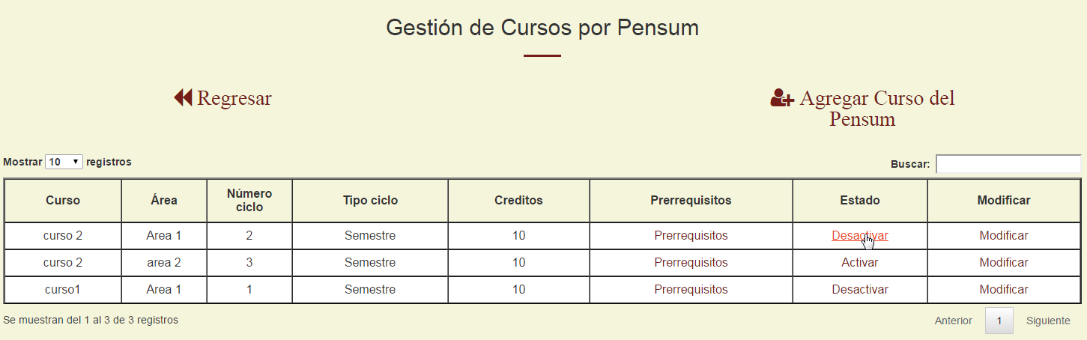

## Gestión de Pénsum - Registrar prerrequisito a curso por pensum

Para agregar prerrequisitos a un curso, presionar clic en el enlace “Prerrequisitos”, que se encuentra en la tabla del listado de cursos registrados.

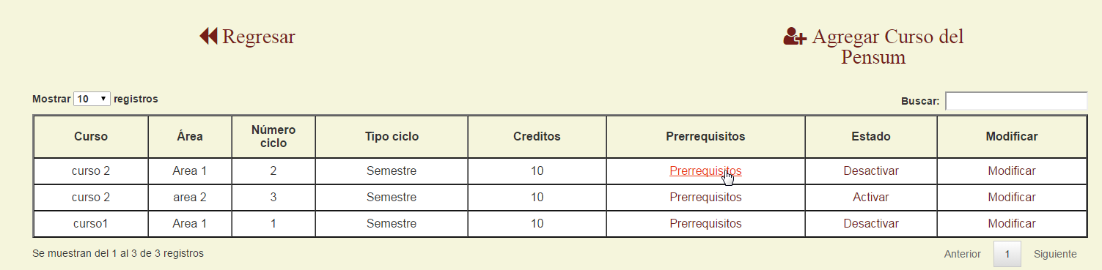

Nos mostrara una página que contiene un pequeño formulario donde se selecciona el tipo de prerrequisito que se desea agregar y, en el caso de que sea un curso, seleccionar el curso del listado disponible y en el caso de que sea créditos, indicar la cantidad de créditos específica y presionar clic en “Agregar”, si se desea eliminar un prerrequisito ya agregado previamente, seleccionarlo y presionar clic en “Eliminar”. Cuando ya haya terminado de gestionar los prerrequisitos de un curso, presionar clic en “Guardar” y la información quedara almacenada.

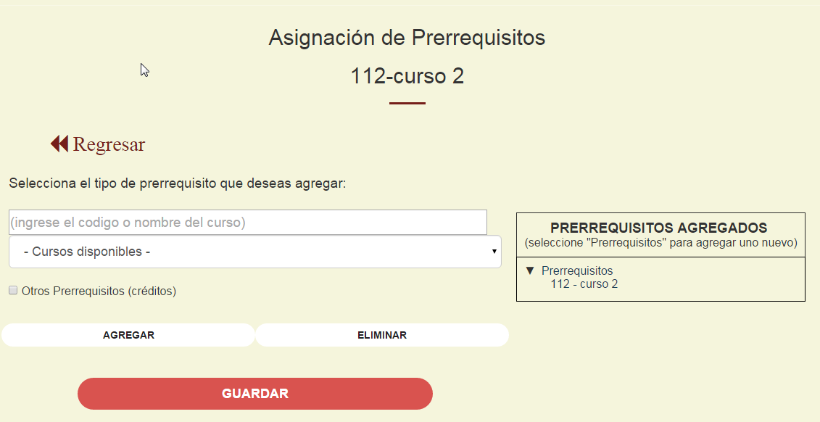

## Gestión de áreas académicas - Listado de áreas académicas

En la sección de Gestionar Áreas, se presentara el listado de las áreas registradas, como se muestra en la siguiente imagen:

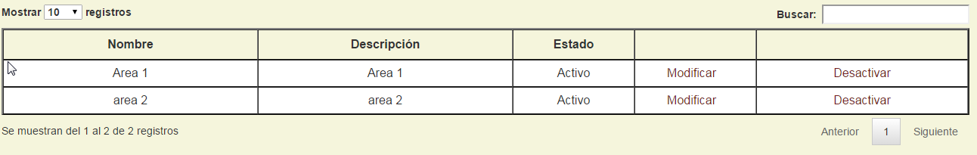

## Gestión de áreas académicas - Agregar áreas académicas

Para agregar un área nueva, presionar clic en “Agregar Área” y se despliega el formulario de registro. Completar los datos solicitados y presionar clic en “Nueva Área” para completar la operación.

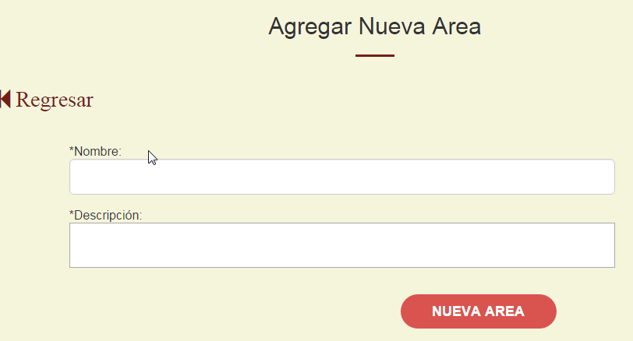

## Gestión de áreas académicas - Actualizar áreas académicas

En la tabla de listado de áreas registradas, presionar clic en “Modificar” para actualizar el registro, modificar la información necesaria y presionar clic en “Actualizar” y el registro quedará modificado.

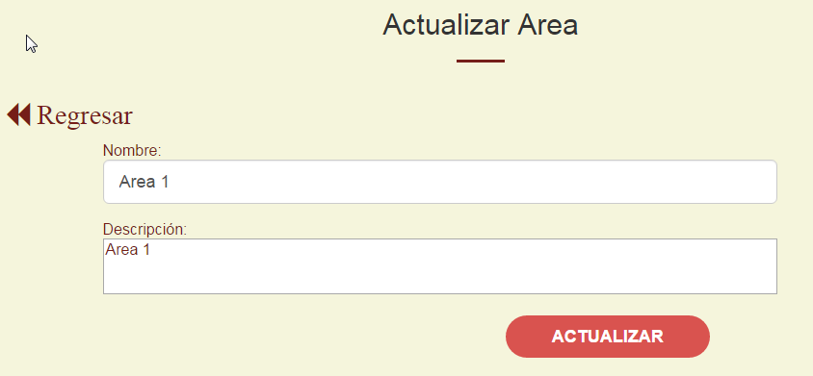

## Gestión de áreas académicas - Eliminar áreas académicas

Para eliminar un área académica, presionar clic en “Desactivar”, en la tabla que contiene los registros de las áreas registradas, y quedara deshabilitado para cualquier uso.

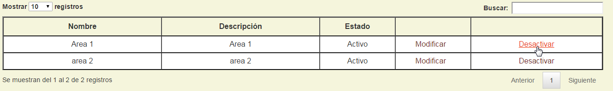

Módulo de Administración de Estudiantes

El *módulo de administración de estudiantes* consiste básicamente en el área de bienvenida del estudiante, donde tiene fácil acceso a las opciones disponibles para su rol, como lo son el asignarse cursos, consultar notas, actualizar datos personales, etc.

Es un módulo por lo más sencillo que simplemente cumple una función de intermediario hacia otros módulos y una vista general de los datos del estudiante.

# Funcionalidades

## Información del Estudiante y enlaces

Se presenta la información personal del estudiante, al igual que la información que estableció en caso se presente alguna emergencia médica. Igualmente si se cuenta con una foto esta es mostrada como parte de la información.

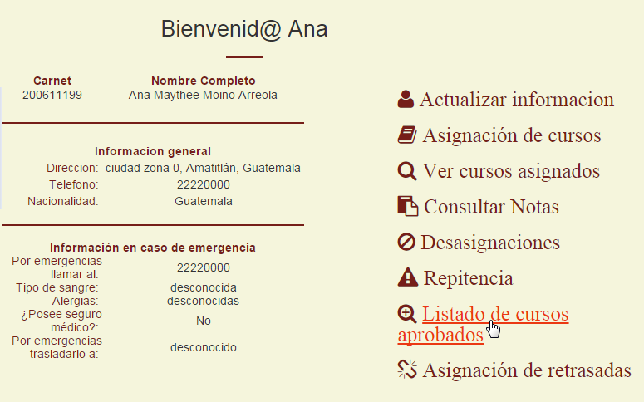

Módulo de Creación y Administración de Horarios

El *módulo de creación y administración de horarios* permite administrar los horarios de cursos por ciclo en una unidad académica, incluyendo agregar ciclos así como agregar, actualizar, activar y desactivar horarios. Son de suma importancia las validaciones en la administración de horarios, es por eso que se realizan validaciones de disponibilidad de salones y catedráticos en el horario que se especifica (día y rango de horas) previo a guardar un horario.

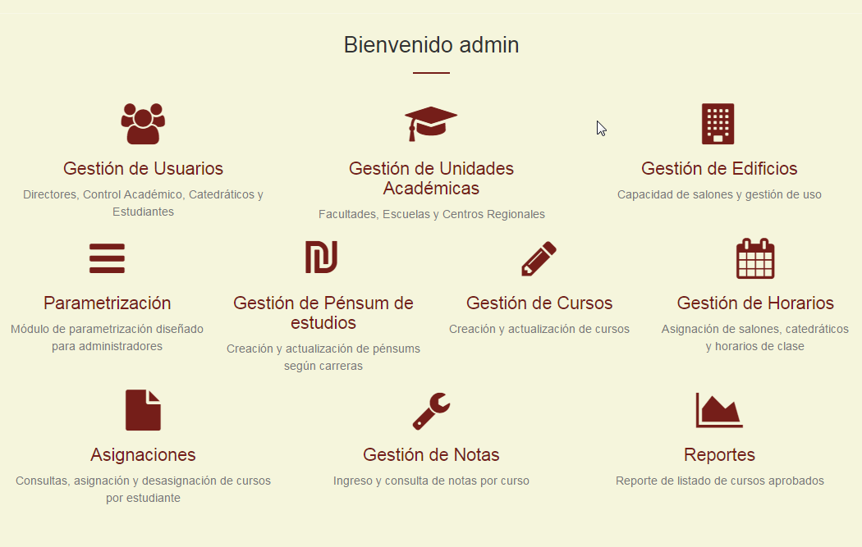

A continuación seleccione el Centro Universitario y la Unidad Académica y presione clic en “Seleccionar”

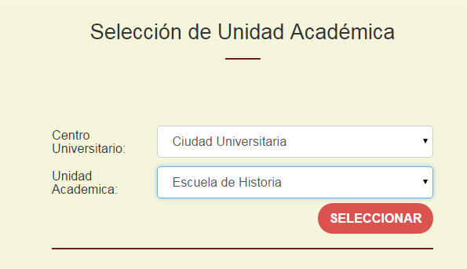

# Funcionalidades

## Agregar Ciclo

Para agregar un nuevo ciclo, presionar clic en “Agregar Ciclo”, llene la información del año y número de ciclo y presione clic en botón de “Crear Ciclo”

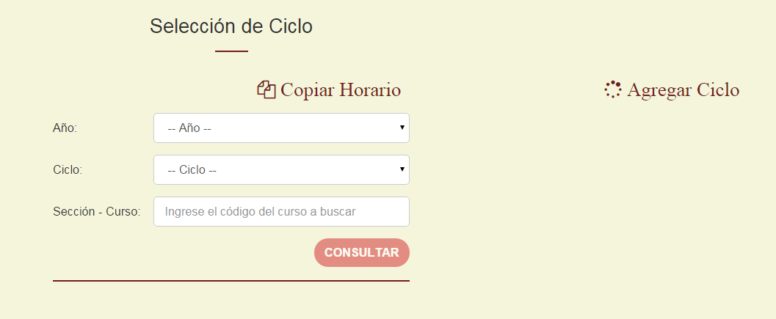

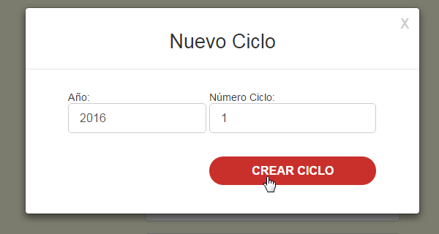

## Listado de Horarios

Para gestionar los horarios debe consultar un curso en un año y ciclo en específico, en la pantalla de “Selección de Ciclo”, al presionar en “Consultar” desplegará tabla de horario, si se encuentra alguno registrado.

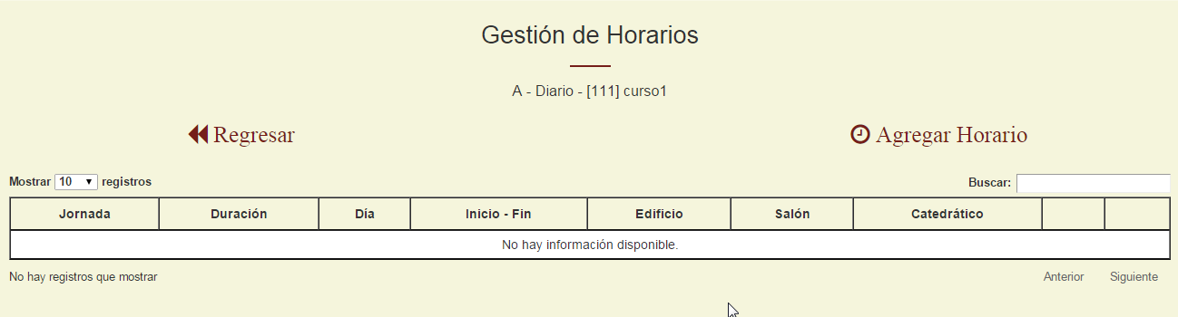

## Agregar Horario

Para agregar un nuevo horario, presionar clic en “Agregar Horario”. A continuación se le mostrara un formulario solicitando la información del curso a agregar a un horario en específico, así como el dia, el edificio/salón, jornada, tipo periodo, duración del periodo y una hora inicial del mismo. Al terminar de llenar la información, presionar clic en “Guardar” y el registro estará completado.

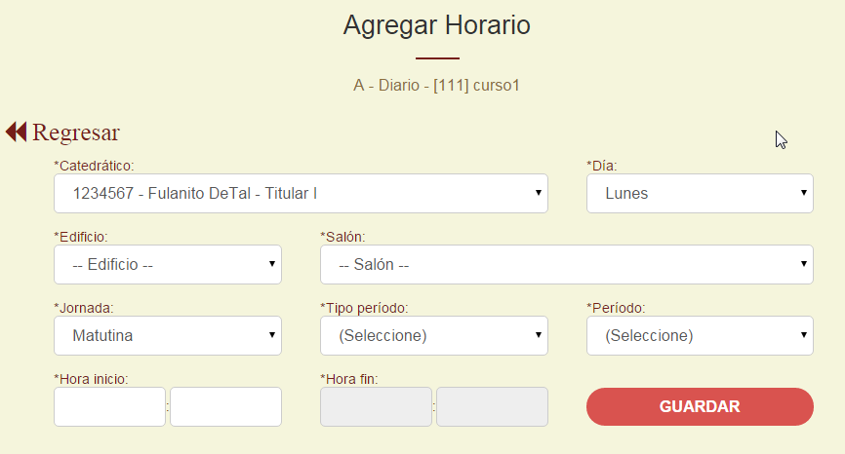

## Copiar Horario

La aplicación permite copiar horarios entre año y ciclo elegido. Se especifica el año y el ciclo origen y el destino. Presionar clic en “Copiar Horario” y el proceso estará completo.

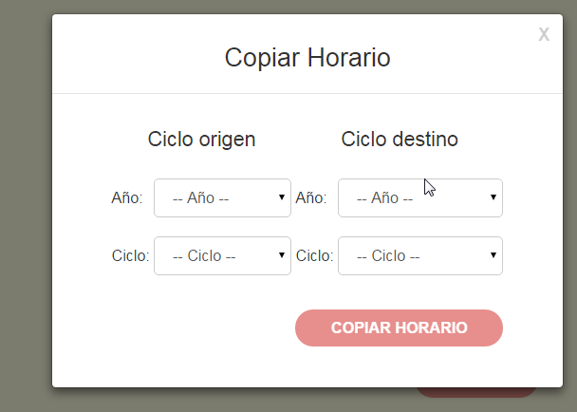

Módulo de Asignación de Estudiantes

El *módulo de asignación de estudiantes* permite asignaciones regulares, extemporáneas y las extraordinarias con autorización de Junta Directiva. Permite la selección de las diferentes secciones disponibles en el horario establecido en el ciclo y carrera seleccionados (o predeterminados), realizando las validaciones necesarias en el proceso de asignación para cada unidad académica.

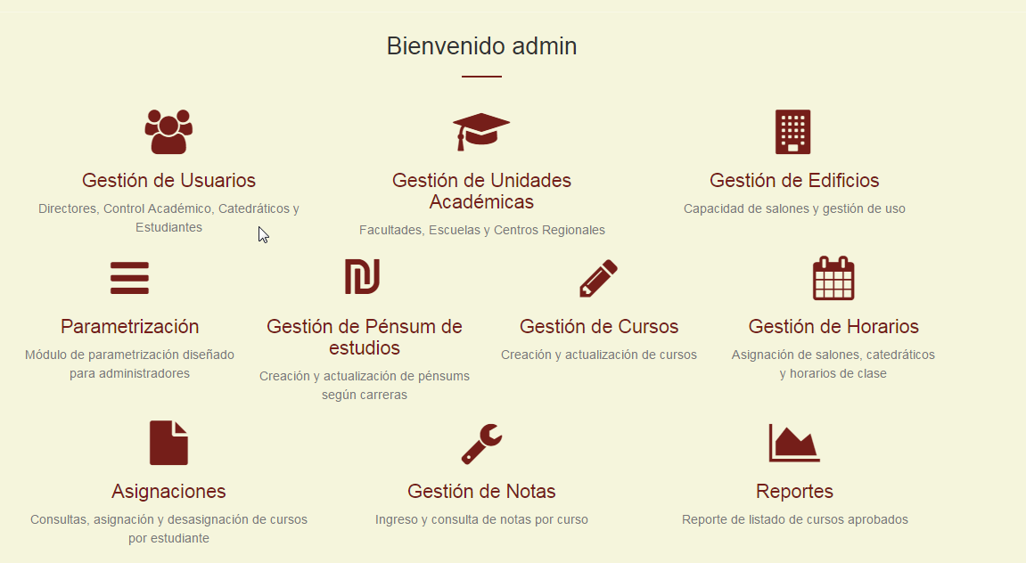

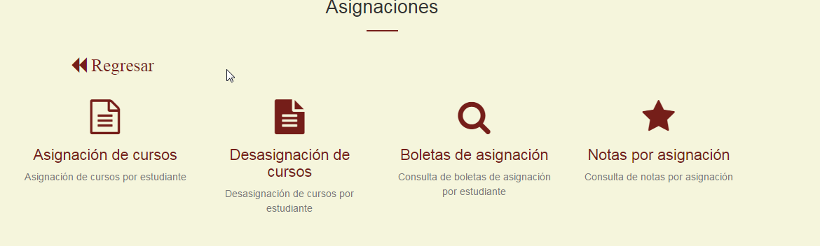

# Funcionalidades

## Consultar Ciclo

Para poder acceder al listado de cursos disponibles para una asignación, primero debe seleccionar el año, y el ciclo en el que desea realizar la operación.

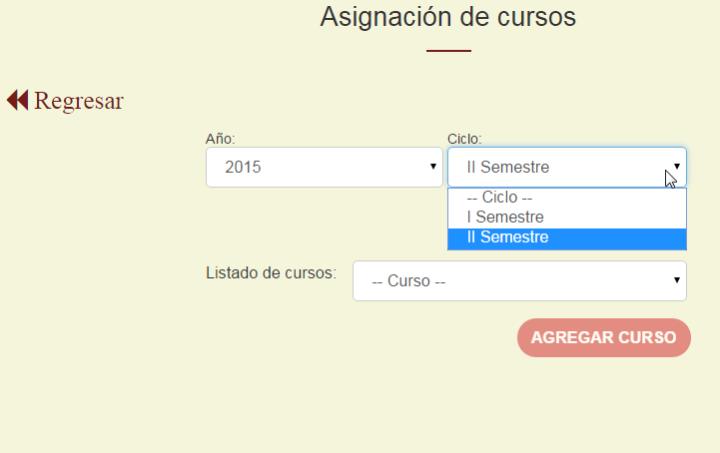

## Agregar cursos

Para agregar un nuevo curso, seleccionar del listado de cursos disponibles y presionar clic en agregar curso:

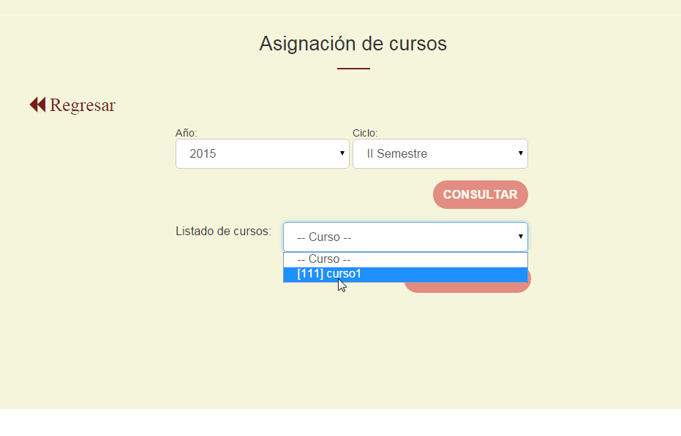

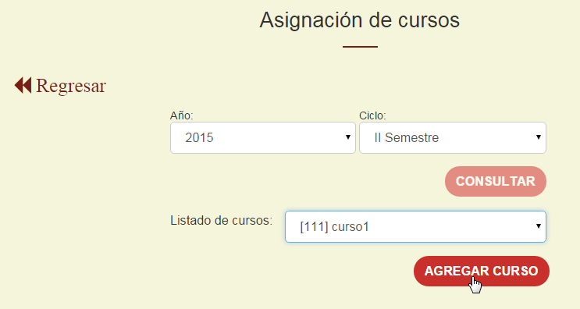

Seguido de esto, seleccionar la sección a la que será asignado el estudiante:

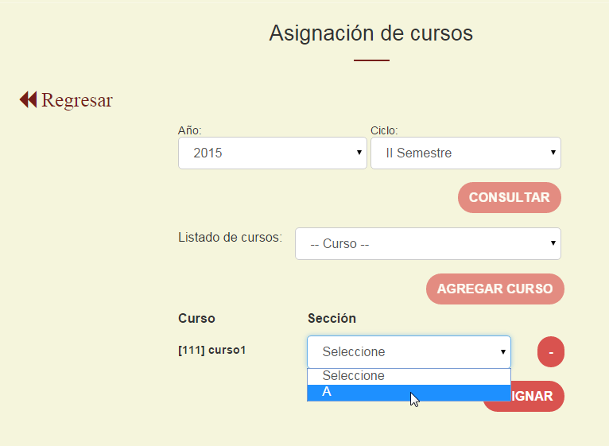

## Listado de Asignaciones

A continuación, después de agregar los cursos necesarios, se despliega las asignaciones realizadas seleccionando el año y el ciclo que desee consultar. Presiona clic en “Consultar” y le mostrara el resultado.

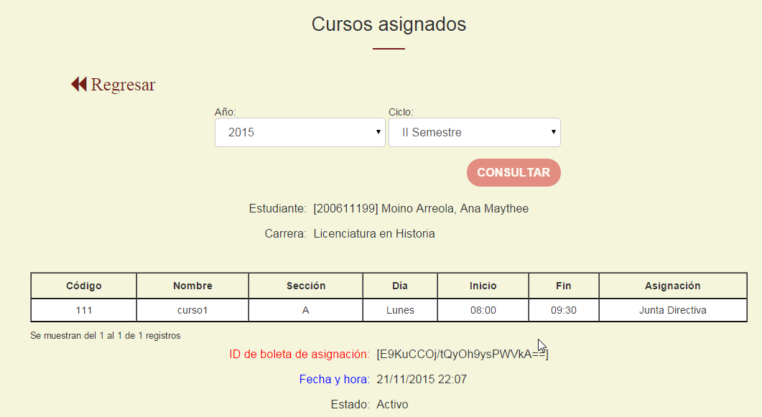

Módulo de Desasignación de Estudiantes

El *módulo de desasignación*es el que se encarga de remover asignaciones de cursos para un estudiante que está inscrito en una carrera, año y ciclo específico. Para realizar esta función se dispone de los datos como el nombre, carrera, periodo y año de la asignación así como sus cursos asignados en ese momento.



# Funcionalidades

## Listado de Asignaciones

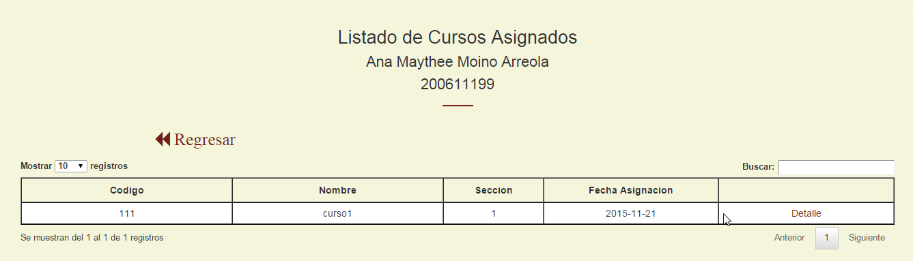

## Eliminar Asignación

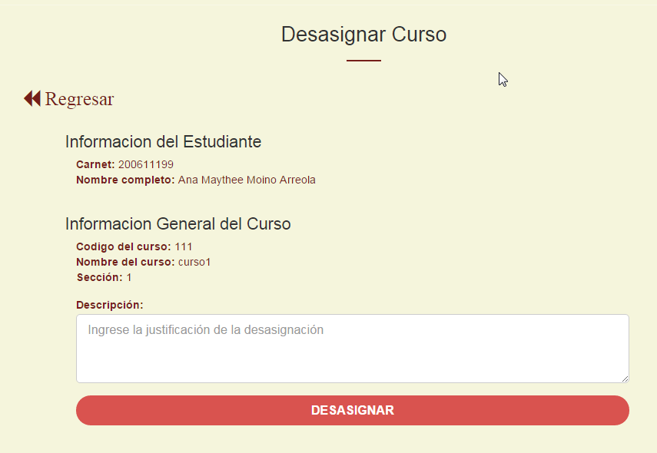

Módulo de Ingreso de Notas

# Funcionalidades

## Listado de catedráticos

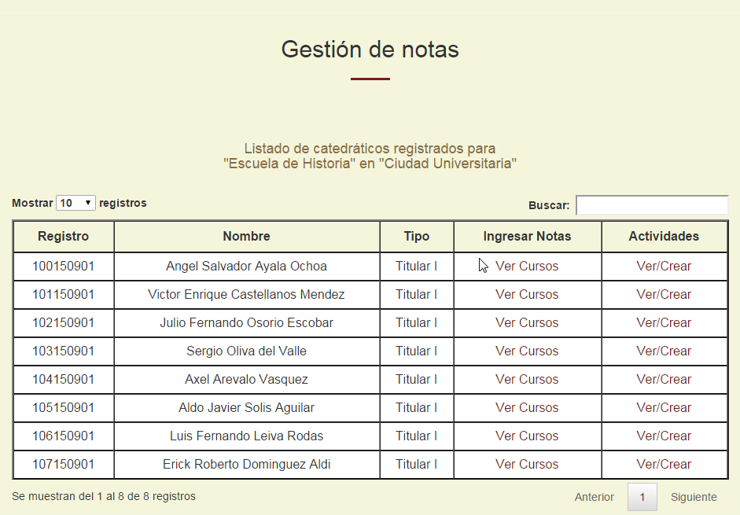

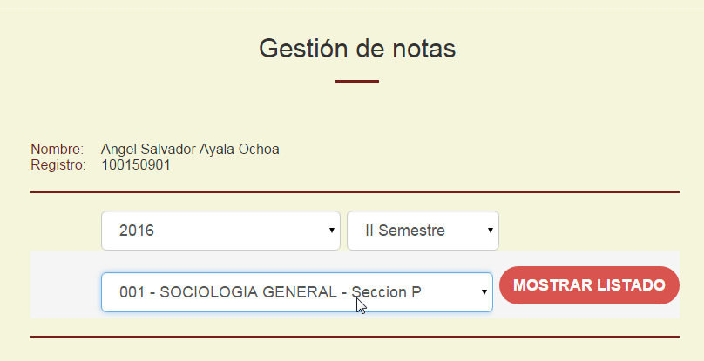

## Listado de alumnos asignados

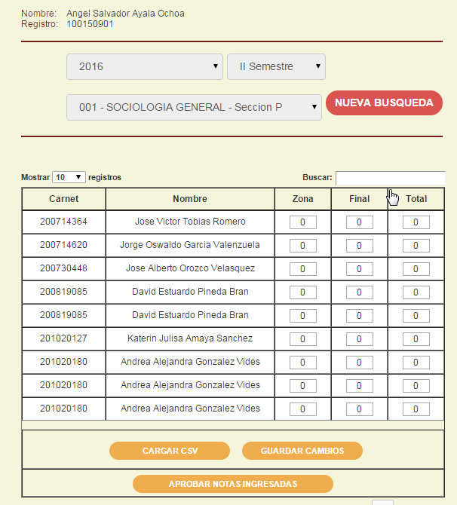

## Ingreso de notas por ciclo

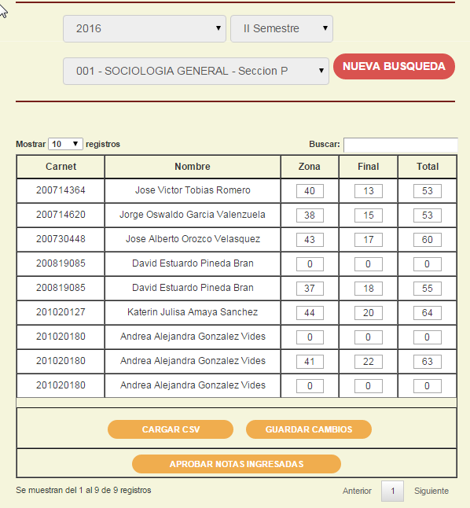

## Creación de actividades

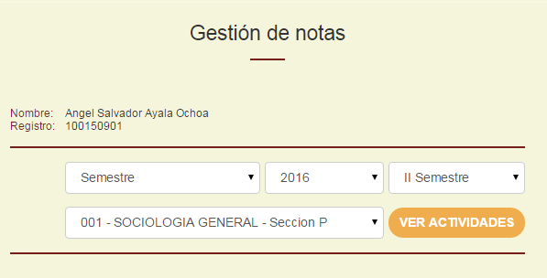

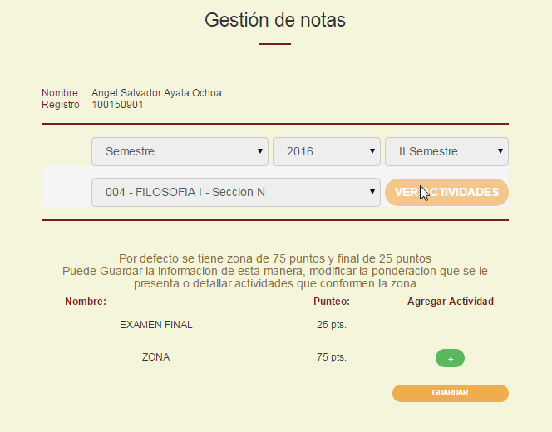

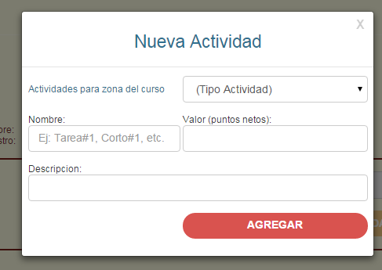

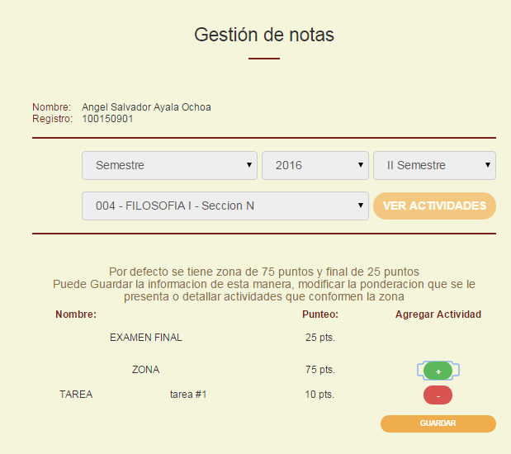

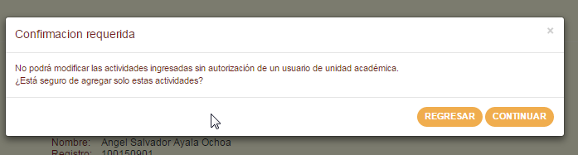

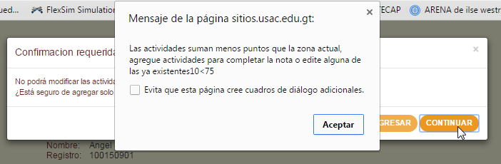

## Actualización de actividades

Para actualizar las actividades deberá seleccionar nuevamente el tipo de ciclo, año, ciclo y curso. Presionar clic en “Ver Actividades” para la modificación.



## Eliminar actividades

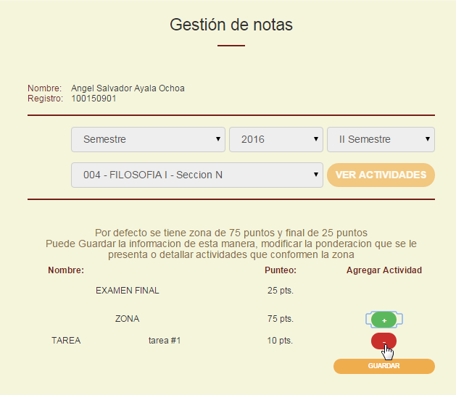

Módulo de Consulta de Notas

# Funcionalidades

## Listado de Curos Asignados *ingresar como estudiante



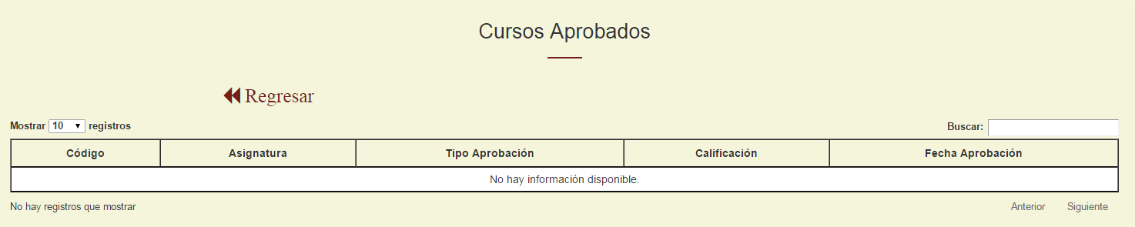

Módulo de Consulta de Estudiantes

# Funcionalidades

## Listado de Estudiantes *ingresar como catedrático



Módulo de Creación de Pago de Retrasadas

# Funcionalidades

## Generar Boleta de Pago

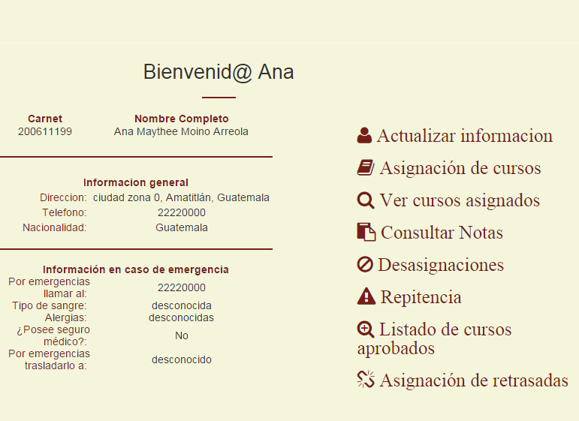

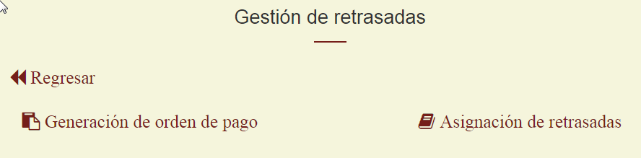

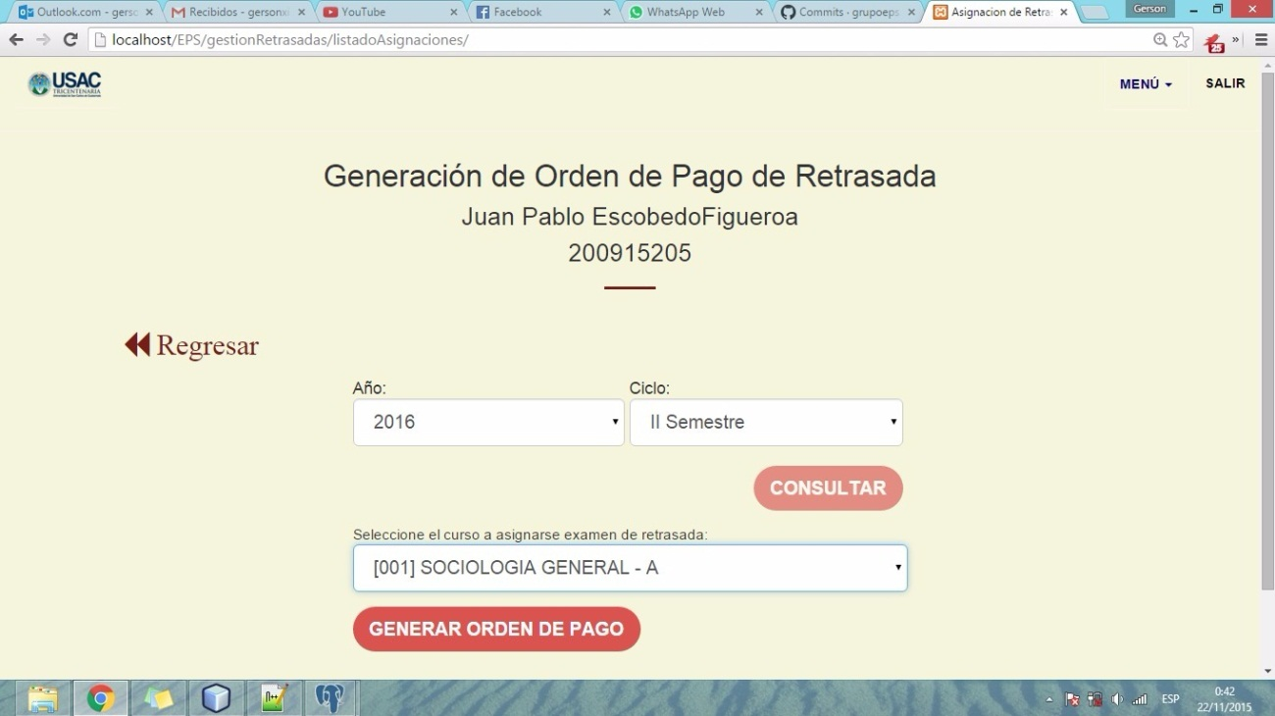

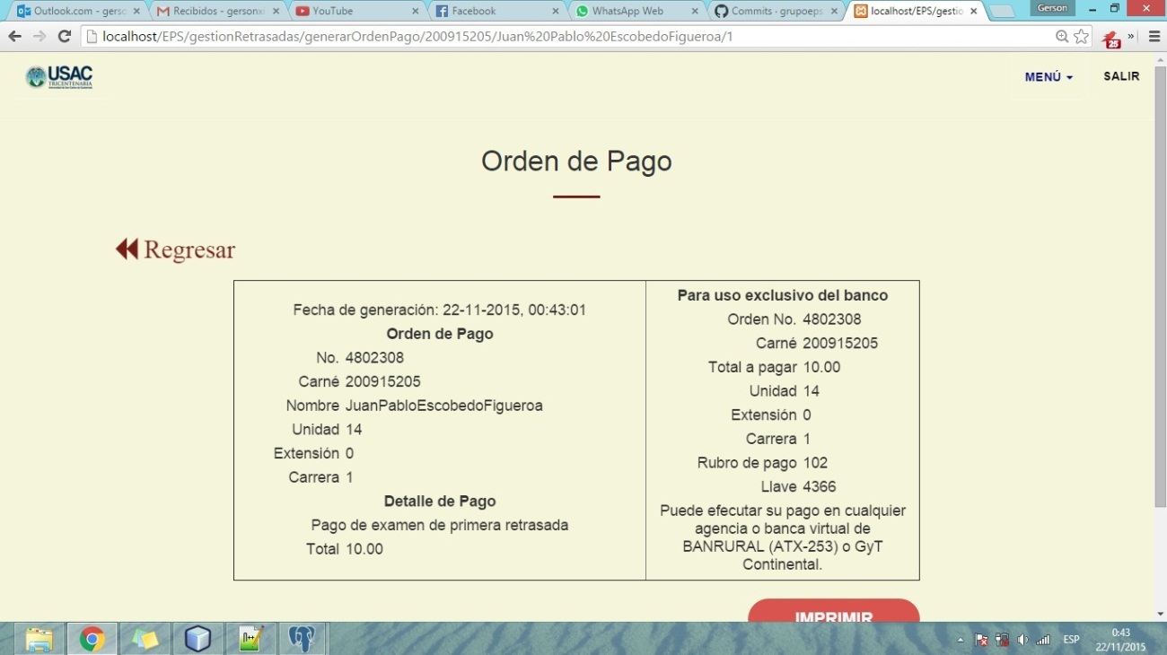

Navegación en el Portal

# Menú Dinámico

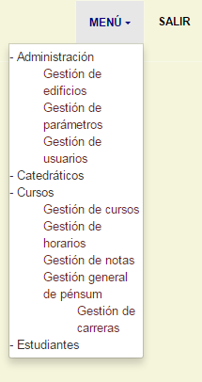

# Enlaces Directos

